МІНІСТЕРСТВО ОСВІТИ І НАУКИ УКРАЇНИ
ВІДОКРЕМЛЕНИЙ СТРУКТУРНИЙ ПІДРОЗДІЛ АГРОТЕХНІЧНИЙ КОЛЕДЖ УМАНСЬКОГО НАЦІОНАЛЬНОГО УНІВЕРСИТЕТУ
САДІВНИЦТВА

ДІЛОВА ГРА ЯК ОРГАНІЗАЦІЙНО – МЕТОДИЧНИЙ ЗАСІБ
МІЖПРЕДМЕТНОЇ ІНТЕГРАЦІЇ ЕКОНОМІЧНИХ ДИСЦИПЛІН


2017

Зміст
Вступ………………………………………………………………………....................4
- Міждисциплінарні зв’язки як засіб комплексного формування майбутнього фахівця………………………………………………………………………………….6
- Педагогічні умови використання ділової гри при викладанні економічних дисциплін…………………………………………………...........................................12
Висновки…………………………………………………………………....................21
Використана література……………………………………………………………....27
Додатки………………………………………………………………………………..32
Економічна гра «Стратегія бізнесу»…………………………………………………33
Економічна гра «ЕкономМікс»………………………………………………………45
Економічна гра «КРОС»…………………………………………………………...…58

Вступ

У сучасній практиці, коли відбувається перебудова суспільних відносин, удосконалення інформаційних технологій, розширення багатофункціональності праці, розширення знань, умінь і застосування їх в нових реаліях, необхідний перехід до розробки та реалізації ідей міждисциплінарного підходу. Характерною ознакою нової економіки, що формується, є інтенсифікація та взаємозв’язок усіх економічних і суспільних процесів, відтворення та поява все нових, більш складних проблем сьогодення, які потребують комплексного, міждисциплінарного підходу до їх вирішення.
Актуальним завданням вищої школи є підготовка висококваліфікованих спеціалістів, які б задовольняли постійно зростаючі потреби сучасного суспільства, були конкурентоспроможними на ринку праці. Важливе значення у його розв’язанні має удосконалення цілісного педагогічного процесу вищого навчального закладу, його технологізація, яка здійснюється шляхом впровадження нових сучасних технологій навчання та виховання, інноваційних методів активізації навчально-пізнавальної діяльності студентів.
Міждисциплінарні зв’язки при навчанні є конкретним виразом інтеграційних процесів, що відбуваються сьогодні в науці і в житті суспільства. Ці зв’язки відіграють важливу роль у підвищенні практичної та науково-теоретичної підготовки студентів, суттєвою особливістю якої є оволодіння студентами узагальненим характером пізнавальної діяльності. В процесі навчання студенти оволодівають значною кількістю навчальних дисциплін, що формують різні знання та вміння і повинні сприйматися як єдиний взаємопов’язаний процес.
Міждисциплінарність не є феноменом, що притаманний лише економічним наукам і економічній освіті. Цей феномен стосується усіх галузей знань. Проте для економічних спеціальностей інститут міждисциплінарності є особливо актуальним. Це пов’язане з тим, що в центрі фінансово-економічних досліджень знаходиться економічно активна людина, її економічна діяльність і ті відносини, що супроводжують цю діяльність.
Гра це невід'ємна частина людського життя. Знаменитий вчений Йохан Хейзинг навіть написав книгу в 1938 році «Homo ludens» («Людина, що грає»), в якій він розмірковує про роль гри в життя окремої людини і в житті всієї людської цивілізації. Існує величезна різноманітність ігор − спортивні, інтелектуальні, комп'ютерні та ін.
Порівняно недавно в наше життя увійшли ділові ігри, які останнім часом широко використовується у вищий школі як важливий дидактичний метод, що інтенсифікує процес навчання й тісно пов’язує його з практичною діяльністю. Педагоги-практики розглядають її як метод активного навчання, який базується на імітації, моделюванні, відтворенні реальної виробничої ситуації в ігровій формі. У ній кожен учасник грає роль, виконує дії, аналогічні поведінці педагога та студента. Ділова гра використовується як метод практичного навчання, служить засобом пізнання морально-етичних норм, оволодіння уміннями та навичками прийняття адекватних рішень в уявних професійних ситуаціях.

1.Міждисциплінарні зв’язки як засіб комплексного формування майбутнього фахівця
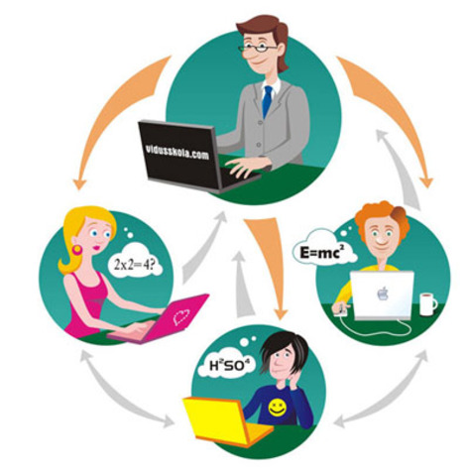
Включення України до загальноєвропейського освітнього простору висуває нові вимоги до системи фінансово-економічної освіти у нашій державі. Тому з’являються міждисциплінарні дослідження, що розкривають численні вимоги до професійної підготовки майбутніх фахівців у галузі економіки.
Фахівці з високим рівнем професійної компетентності, готові до пошуку і освоєння знань із різних галузей науки, культури та освіти, здатні встановлювати міждисциплінарні зв’язки у своїй професійній діяльності, стають більш затребуваними в нових реаліях.
Нині уже недостатньо мати тільки базовий рівень професійної освіти, необхідне компетентне володіння різними родинними (суміжними) видами діяльності, прагнення до самонавчання, самореалізації і професійного зростання. Міждисциплінарний підхід у професійній освіті розглядається як адаптація змісту освіти до нових умов ринкового господарювання і до вимог сучасного виробництва з урахуванням підвищеного рівня інформатизації, інтелектуалізації та соціалізації праці майбутніх фахівців. Впровадження міждисциплінарного підходу у навчальний процес підготовки молодших спеціалістів напряму 0305 «Економіка і підприємництво» передбачає розширення у структурі навчальних програм із спеціальних дисциплін міждисциплінарного компонента, розробку навчально-методичного забезпечення, що сприяє реалізації міждисциплінарної інтеграції у процесі підготовки фахівця.
Цілеспрямоване використання міждисциплінарних зв’язків з різних спеціальних дисциплін у процесі викладання професійно-орієнтованих дисциплін є засобом, що об’єднує предметні знання, уміння й навики, одержані з інших видів навчальної діяльності, розширює інформаційні межі досліджуваного предмета, розвиває професійні навички у галузі економіки. Міждисциплінарна інтеграція не тільки забезпечує ефективність навчального процесу, а й розвиває інтерес до професії, її історії.
Міждисциплінарність – це одна з яскраво виражених прикмет сьогодення, за якою майбутнє наукових досліджень і розвитку вищої освіти. Розробка міждисциплінарного дидактичного супроводу формування професійної готовності фахівців економічної освіти в процесі вивчення економічних дисциплін є вимогою сучасного підходу до освітнього процесу.
Педагогічний зміст реалізації принципу міждисциплінарності у професійній освіті полягає у забезпеченні взаємозв’язку двох і більше дисциплін, високого рівня сформованості компетенцій, широкого кругозору, глибокого світогляду, використання підходів і методів різних галузей освіти й сприяє набуттю корисного досвіду.
Міждисциплінарна інтеграція забезпечує органічне поєднання нової теми з попередніми і наступними знаннями, визначення логічних зв’язків між різними дисциплінами, розділами, темами, визначення місця та призначення різних дисциплін в майбутній професійній діяльності і об’єднання в одну систему. Шляхи здійснення даних напрямів можуть бути найрізноманітнішими. А тому обираємо такі форми і методи організації навчальних занять, які б сприяли різносторонньому використанню міждисциплінарних зв’язків.
На практиці міждисциплінарний підхід може реалізовуватися за двома основними напрямами:
- як спосіб налагоджування зв'язків між різними дисциплінами, неформального їх об’єднання, за умови не збереження їхньої самостійності, унікальності, своєрідності;
- як реальний інструмент об’єднання дисциплін, появи інтегрованих продуктів, проектів, міждисциплінарних об’єктів дослідження, подальше опанування яких є принципово важливим і для науки, і для освіти. [3, с.77]
Проте, як зазначає професор А. Колот, для комплексної характеристики міждисциплінарного підходу необхідно розглядати її як мінімум з дев’яти позицій, рис. 1. [19, с.76-77].

це здатність побачити, розпізнати, сприйняти те, що стає доступним в межах окремо взятої дисципліни за використання методів та інструментарію інших дисциплін
це запозичення і перетікання підходів та методів різних дисциплін

означає, з одного боку, перенесення соціально-економічних, управлінських методів, інструментарію за межі вивчення власне економіки, а з другого, взаємодію економістів з не економістами, запозичення їхнього методичного і прикладного інструментарію
МІЖДИСЦИПЛІНАРНІСТЬ

розширення міждисциплінарних зв’язків окремої економічної дисципліни та сфери наукових досліджень

це запозичення взаємопов’язаними дисциплінами як методів, інструментарію, так і отриманих результатів дослідження та постійне звернення до їх теоретичних схем, моделей, категорій, понять

це намагання подолати експансію так званого «економічного імперіалізму» у більшість галузей економічної науки

це не лише просте запозичення методів, інструментарію з інших дисциплін, а й інтеграція останніх на рівні конструювання міждисциплінарних об’єктів, предметів, опрацювання яких дозволяє отримати нове наукове знання

це науково-педагогічна новація, яка породжує здатність побачити, розпізнати, сприйняти те, що є недоступним в межах окремо взятої дисципліни з її специфічним, вузькоорієнтованим об’єктом, предметом і методами дослідження

це зіткнення, взаємопроникнення, синергія різних дисциплін, що передбачає розвиток інтеграційних процесів, зростаючу взаємодію, взаємозбагачення методів, інструментарію задля отримання нового наукового знання

Рис.1. Комплексна характеристика міждисциплінарного підходу у вищій освіті
В цілому міждисциплінарність – це сучасний принцип навчання, який впливає на структуру навчального матеріалу цілого ряду дисциплін, підсилюючи системність знань, активізує метод навчання, орієнтує викладача на застосування комплексних форм організації навчання, забезпечуючи єдність навчально-виховного процесу.
Значущість реалізації міждисциплінарних зв'язків вбачається в тому, що їх здійснення сприяє реалізації основних дидактичних принципів; реалізація міждисциплінарних зв'язків передбачає координацію дисциплін й узгодження навчальних програм, що забезпечує наступність і неперервність у навчанні максимально виключає недоцільне дублювання матеріалу; комплексний підхід до реалізації міждисциплінарних зв'язків забезпечує подолання розрізненості знань, вмінь і навичок студентів в умовах багатодисциплінарного навчання, сприяє підвищенню рівня мобільності знань і умінь студентів; значно посилюється професійна спрямованість навчання, що забезпечує удосконалення практичної підготовки, спонукає студентів до розв'язання наукових, виробничих, соціальних, економічних, екологічних проблем з метою успішного оволодіння обраною професією; стимулюється у студентів увага, пам'ять, що спостерігаються під час застосування знань, вмінь і навичок з різних дисциплін, підвищується рівень самостійності студентів у здобутті ними нових знань, умінь, активізується творчий пошук.
Сукупність знань з різних навчальних дисциплін, розкриває зв’язки, що виявляються в дійсності. Нерідко одні й ті самі факти, операції, процеси різні науки вивчають з різних точок зору, в різних аспектах. Пізнання цих зв’язків важливе для формування майбутнього спеціаліста. І тому важливим фактором у вирішенні проблеми взаємозв’язку між дисциплінами спеціальності є тісний контакт, постійне спілкування викладачів, яке може бути організоване на засіданні циклової комісії, коли обговорюються питання особливостей вивчення суміжних тем з різних дисциплін, спільних засіданнях циклових комісій, засіданнях методичної ради. Спілкування між викладачами, які готують спеціалістів однієї спеціальності, дає можливість: більш детально вивчити особливості викладання матеріалу з суміжної дисципліни.
Розрізняють міждисциплінарні зв᾽язки:
- за широтою охоплення навчальних дисциплін розрізняють внутрішньоциклові (в середині циклу професійно-орієнтованих дисциплін) та міжциклові (зв’язки між дисциплінами циклу природничо-наукової та загальноекономічної підготовки і циклу професійно-орієнтованих дисциплін);
- за загальнодисциплінарними вміннями (навчальні, пізнавальні, оціночні, прикладні), які формуються на основі єдиних підходів до методики викладання у викладачів суміжних дисциплін;
- за загальними формами організації навчання (комплексні семінари, екскурсії, інтегровані заняття), в яких реалізуються комплексні міждисциплінарні зв’язки, тобто зв’язки різних видів, об’єднані спільною метою;
- за рівнем організації навчання на основі міждисциплінарних зв’язків розрізняють:
- епізодичні, систематичні, односторонні (економіка-економічна теорія, бухгалтерський облік – фінансовий облік), двосторонні (фінансовий облік-бухгалтерський облік – фінансовий облік), багатосторонні (бухгалтерський облік – фінансовий облік - податкова система – облік в бюджетних установах – облік галузях економіки);
- системні (коли зв’язки між предметами реалізуються в методичних системах, що націлені на формування загальноекономічних понять, на розкриття комплексних навчальних проблем економічних відносин, на формування прикладних вмінь та ін.).
Для здійснення міждисциплінарних зв’язків необхідно виявити ці зв’язки в навчальних програмах, встановити їх при плануванні, конкретно реалізувати у навчальному процесі. Але при цьому важливо враховувати їх багато чисельність. Коло міждисциплінарних зв’язків викладач визначає в кожному конкретному випадку з урахуванням їх хронологічних видів: попередні, супутні (зв’язки між дисциплінами, що вивчаються паралельно), наступні або перспективні.
У коледжі професійна підготовка молодших спеціалістів викладачами циклової комісії обліково-фінансових та економічних дисциплін ґрунтується на основі реалізації міждисциплінарних зв’язків через застосування інтегрованих ділових ігор, виробничих задач, інтегрованих професійних ситуацій, що відтворюють виробничі умови, забезпечують ефективне формування функціональних професійних умінь майбутніх бухгалтерів та фінансистів. Оскільки професійна діяльність передбачає цілий набір знань та умінь з різних дисциплін, то виникає необхідність впровадження на заняттях виконання майбутніми спеціалістами інтегрованих практичних завдань у вигляді професійних задач.
Найважливішим із етапів цієї методики є запровадження міждисциплінарних зв’язків для удосконалення робочих планів, програм, інтеграції дисциплін. Під час підготовки таких професійних завдань інтегрується робота викладачів з різних фахових дисциплін. З цією метою викладачами циклу розроблено комплекти інтегрованих завдань з практичного навчання. Реалізувати реальні міждисциплінарні зв’язки викладачу допомагають інтерактивні методи навчання, зокрема метод випереджуючих завдань, вирішення професійних ситуацій, інтегрованих завдань, комп’ютерні презентації, вирішення проблемних ситуацій, розв’язування виробничих вправ, моделювання ситуацій, оформлення та читання бухгалтерських та фінансових документів, метод “запитання-відповідь”.
Одним із способів використання принципу співробітництва “викладач-викладач” є проведення інтегрованих занять, головною метою яких є реалізація між предметних зв’язків, активізація пізнавальної діяльності студентів, поєднання теоретичних і практичних елементів підготовки, набутих при вивченні різних дисциплін. При проведенні інтегрованого заняття особливої актуальності набуває взаємодія викладачів одним з одним та із студентами, і від того як вони працюють буде залежати успіх. Особлива увага викладачів звертається на впровадження у навчальний процес ігрових методик та імітаційних технологій.
2.Педагогічні умови використання ділової гри при викладанні економічних дисциплін


Сучасна дидактика передбачає ігрові форми навчання як однин з методів ефективної взаємодії педагога і студента, продуктивного спілкування з притаманним іграм елементом змагання, щирості, інтересу.
Засобами ділової гри можна розв’язати цілу низку дидактичних завдань, актуальних для навчання студентів:
- розвиток інтелектуальних здібностей, здатності класифікувати, систематизувати явища, предмети;
- формування мовленевої діяльності, вмінь захищати свою думку у дискусії, аналізувати явища, висувати гіпотези;
- виконання набагато більшого обсягу роботи за той самий проміжок часу;
- формування мотивів навчання, розвиток гуманних стосунків між студентами;
- підвищення якості навчальної діяльності (рефлексія, планування, самоконтроль);
- створення емоційної обстановки, яка сприяє формуванню позитивного ставлення до навчання.
Перша згадка про ділову гру в Європі датована кінцем XVII століття. Це була гра «військові шахи». Варто відзначити, що так звані «військові ігри» активно використовували під час навчання молодих офіцерів прусські генерали. Пізніше, перейняли досвід військових і Члени американської Асоціації Менеджерів, запровадивши «підприємницькі ігри» для моделювання ситуацій з прийняття рішень. Отже, ділові ігри як метод навчання пройшли довготривалий період розвитку, і зараз займають оду із передових позицій в системі підготовки кваліфікованих спеціалістів вітчизняної вищої школи.
Навчальна ділова гра в системі підготовки студентів до професійної діяльності – це активна робота по імітаційному моделюванню системи організації самостійної роботи і її підсистем та ігровому моделюванню майбутньої професійної діяльності випускників вищих навчальних закладів.
Перевага ділових ігор порівняно із іншими традиційними методами навчання:
- гра дає змогу радикально скоротити час накопичення професійного досвіду;
- гра дає змогу експериментувати, випробовувати різні стратегії вирішення поставлених завдань;
- під час ділової гри знання засвоюються не про запас, а для майбутнього застосування, не абстрактно, а в реальному для учасника процесі інформаційного забезпечення його ігрових дій, в динаміці розвитку сюжету ділової гри, у формуванні цілісного образу професійної ситуації;
- гра дає змогу формувати у майбутніх спеціалістів цілісне уявлення про професійну діяльність в динаміці;
- гра дає змогу набути соціальний досвід комунікації, прийняття рішень.
Узагальнивши, всі описані в літературі тлумачення, можна стверджувати, що ділова гра це:
створення ігрового образу в процесі добровільного виконання прийнятих правил

аналіз ситуації, до якої включені зворотній зв’язок та фактор часу
вид людської діяльності, що має здатність відтворювати інший вид діяльності

система відтворення конкретних виробничих ситуацій, що мали місце в минулому (виробничий досвід), чи можливі в майбутній професійній діяльності

імітація діяльності колективу, відділу, підрозділу

Ділові ігри проявили себе як унікальний метод навчання, який сприяє ефективному підвищенню якості підготовки молодшого спеціаліста. Сам процес гри викликає зацікавленість у вивченні дисципліни, спонукає студентів до ділової активності. Серед великої кількості різних видів економічних ігор можна виділити кілька груп:
Розминкові: мозковий штурм, «Що? Де? Коли?», Прес-конференція…
Ситуативно-рольові: «Нове підприємство», «Сімейний бюджет», «Податковий інспектор» …

Творчі:
Стара казка на новий лад, Диво - дерево, Дерево рішень, Діловий театр …

ДІЛОВІ ІГРИ
Дискусійні:
«Оціни рішення», «Захист теми», «Суд»….
Міждисциплінарні:
економічний КВК, тематичні квести, конкурси,
вікторини ….

Робота викладача з підготовки та організації ділової гри передбачає розробку її методичного забезпечення, підбір об’єктів дослідження, адаптацію змісту гри до конкретного контингенту учасників, умови її підготовки і проведення, розробку системи оцінювання діяльності студентів, надання консультативної допомоги та контроль за ходом гри.

Методичне забезпечення ділової гри повинно включати:
- Загальний опис гри,постановку мети та завдань;
- Рекомендації з підготовки до гри;
- Схема гри;
- Правила гри;
- Система оцінювання;
- Сценарій.
Методичне забезпечення гри представляє собою її текстове та графічне оформлення. Найчастіше це підготовка необхідної документації, технічних засобів та наочних посібників, розробка інструкцій по використанню системи оцінювання діяльності учасників та методики проведення гри.
Комплексна ділова гра є результатом роботи групи викладачів та колективу студентів. Оскільки процес розробки та підготовки ділової гри потребує взаємодії викладачів різних дисциплін, то робота по визначенню цілей і змісту гри, реалізації міждисциплінарних зв’язків, вибору об’єктів дослідження, методики проведення потребує координаційного центру. Для методичної розробки комплексних ділових ігор в цикловій комісії створено творчу групу викладачів.
Ділову гру можна проводити перед викладом лекційного матеріалу для виявлення прогалин у знаннях, коли їх основою є лише особистий досвід, або після лекційного курсу для закріплення і актуалізації знань в досвід. Комплексну ділову гру можна використати як форму проведення заліку. В такому випадку викладач визначає які проблеми включаються в її зміст і за якими критеріями будуть оцінюватися рівень знань.
Ділова гра в залежності від змісту може тривати від однієї до двох-трьох академічних годин. Тобто це можуть бути як окремі невеликі фрагменти, так і повноцінна ділова гра. Враховуючи велике емоційне навантаження на учасників, варто діловими іграми закінчувати навчальний день. Та незмінною перевагою ділових ігор є те що вони об’єднують теорію і практику, сприяють формуванню професійних навиків та практичних умінь. Ігри підвищують інтерес до дисципліни, оскільки вони супроводжуються позитивними емоціями.
Важливим етапом будь-якої гри є самостійна робота студентів над завданнями, зміст яких передбачає роботу з літературними джерелами, нормативними документами, електронними базами даних; збір матеріалів безпосередньо в установах і організаціях, його обробка, систематизація, проведення необхідних розрахунків, оформлення документації, створення презентацій, проектів. Ця робота проводиться студентами в позааудиторний час, і може займати, залежно від масштабів гри, від кількох днів до двох тижнів.
Як правило структура гри включає наступні елементи:
- Зміст ігрової ситуації;
- Базові дисципліни;
- Навчальні цілі;
- Кваліфікаційні вимоги, склад учасників гри та їх функції;
- Зміст кожного етапу гри;
- Рекомендовані джерела інформації, потрібні для підготовки до гри;
- Перелік базових об’єктів для збору інформації;
- Завдання «посадовим особам»;
- Перелік питань для контролю знань;
- Систему і критерії оцінювання роботи студентів за результатами ділової гри.
Структуру ігрової ситуації складають наступні компоненти:
Імітаційна модель
відображає вибраний фрагмент реальної дійсності, який можна назвати прототипом моделі чи об’єкту імітації, є способом опису роботи учасників, що створює спеціальний контекст професійної діяльності спеціалістів

Характеризується місце ділової гри в курсі і її основна мета, процеси, що моделюються в ній. Описуються цикли чи блоки, що входять до складу гри. Цей розділ може включати загальні рекомендації щодо проведення гри.
В навчальній діловій грі переважає ігровий інтерес. Учасник, залучений в гру, починає діяти у відповідності з виконуваною ним роллю, при цьому отримує задоволення від контакту з партнером по грі, задоволення від демонстрації своїх можливостей, азарт очікування непередбачених ігрових ситуацій, необхідність приймати рішення в складних і часто невизначених умовах, задоволення від успіху.
визначає результат, якого повинні досягати гравці в ході гри
Мета гри

Для розробки ділової гри принципово важливими моментами є визначення теми та мети гри. Так, наприклад, в темі гри можуть бути відображені характер діяльності, масштаб управління, склад установ і умови обстановки. Для визначення мети гри варто відповісти на декілька запитань:
- Для чого проводиться дана гра?
- Для якої категорії студентів?
- Чому саме вони повинні навчитися?
- Які результати необхідно досягнути?
Ефективність використання ділової гри визначається чіткістю вибору мети її використання. Цільова направленість навчальної ділової гри пов’язана із системою мотивації. Оскільки ділова гра за своєю природою двопланова, то структура і технологія гри повинні забезпечувати реалізацію двосторонньої мотивації – реальних і умовних цілей гри. У зв’язку з цим в навчальних ділових іграх повинні ставитися як педагогічна мета так і ігрова. Педагогічна мета повинна включати в себе основні параметри прогностичної моделі підготовки студента до майбутньої професійної діяльності і формулюватися коротко в термінах дій. Значення ігрових мотивів залежить від того, наскільки гравця зацікавила гра сама по собі.
Мета гри має два аспекти: мотиваційний та дидактичний. Перший відображає прагнення організаторів гри вплинути на мотиваційну сферу студентів, соціальну спрямованість їх здібностей, прагнень, інтересів. У процесі гри у більшості студентів практично змінюється ставлення до своїх дій та дій колег. У них найчастіше вперше виникають думки про своє місце та роль у навчально-пізнавальному процесі, з’являється потреба в плануванні й аналізі своїх дій. Дидактична мета лише частково спрямована на засвоєння нових знань, а більшою мірою – на навчання студентів професійних компетенцій.
предмет діяльності учасників гри в специфічній формі, що заміщає предмет реальної професійної діяльності
Предмет гри

Предметом ділової гри є діяльність її учасників. Він задається, виходячи із моделі спеціаліста, його кваліфікаційної характеристики і являє собою перелік процесів, що відтворюються в грі і потребують професійних дій. Досвід їх виконання приводить до формування навиків і якостей професіонала, що представлений в моделі спеціаліста. У цьому розділі наводиться опис об'єкта управління. Мають бути визначені характеристики, вихідні умови функціонування об'єкта. Повнота і глибина опису об'єкта визначається специфікою вирішуваних у діловій грі задач, цілями поставленими перед учасниками.
базовий елемент гри, в якому знаходять відображення принципи проблемності, двоплановості, спільної діяльності. Опис в словесній чи графічній формі змісту, вираженого в характері та послідовності дій гравців, а також тих людей, що проводять гру

Сценарій

В сценарії відображається загальна послідовність гри розбита на етапи чи кроки, що представлена у вигляді блок-схеми. Роль та функції гравців повинні адекватно відображати «посадову картину» того фрагменту професійної діяльності, який моделює гра.
Доцільно виділити наступні підструктури сценарію:
- Предмет гри.
- Зміст протиріччя або конфлікту.
- Спосіб генерування подій у діловій грі.
- Загальна послідовність гри.
Найважливішим елементом сценарію повинен стати опис змісту протиріччя або конфліктів, як перший крок до реалізації принципу проблемності. Конфлікт дозволяє забезпечити динаміку ігрової процедури. В якості причин конфліктів виступають предметно-ділові розбіжності. Спосіб генерування подій у діловій грі визначає динаміку і характер розвитку процесу гри і залежить від властивостей об’єкта імітації і дидактичної мети гри. Існує три принципово можливих способи генерування подій у діловій грі: детермінований, спонтанний та змішаний.
відображають характеристики реальних процесів і явищ, що відображаються у змодельованій ситуації. При цьому в правилах гри повинно знайти відображення того, що гра є спрощенням дійсності.

Правила гри

Правила є основним елементом ділової гри, вони надають їй характер організованої та керованої навчальної діяльності. Правила повинні стимулювати розвиток творчої ініціативи, вироблення найбільш ефективних стратегій поведінки. Обмеження, що накладаються формальними правилами гри, не повинні бути занадто вузькими, однак не доцільно допускати повної свободи дій її учасників, оскільки навчальна ділова гра опирається на реальну діяльність, яка завжди обмежена існуючими нормами.
Вимоги до правил гри можна окреслити наступним:
- правила включають обмеження, що стосуються технології гри, регламенту ігрових процедур чи їх елементів, ролей і функцій викладачів-ведучих, системи оцінювання;
- характер правил повинен забезпечити відтворення реального і ділового контексту гри;
- правил не повинно бути занадто багато (не більше 5-10), вони повинні бути представлені аудиторії на плакатах або з допомогою технічних засобів;
- правила повинні бути пов’язані з системою стимулювання та інструкціями гравцям.
забезпечує контроль якості рішень, що приймаються з позиції норм і вимог професійної діяльності. Виконує не лише функції контролю, а й самоконтролю професійної діяльності, забезпечує формування ігрової, пізнавальної та професійної мотивації учасників гри.

Система оцінювання

Система оцінювання як структурний елемент є найбільш трудомістким і складним для розробника гри. Ігрова діяльність оцінюється, як правило, за ступенем входження в роль, розкриття соціально-психологічного та професійно-посадового портрету. Сюди ж слід віднести дотримання правил гри та регламенту, тобто запроваджуються заохочувальні та штрафні санкції.
Наприклад:
5 (відмінно) – максимальне використання рекомендованої літератури, нормативно-правових актів; вміння спланувати і організувати свою роботу (роботу групи); використання аудіо- та відеоматеріалів; самостійна робота при обробці матеріалу; професійність та кмітливість при підготовці та безпосередній участі у грі; наочність та оформлення матеріалів; вміння оцінювати роботу інших учасників гри;
4 (добре) – включає всі попередні елементи, але допускаються: неточності у формулюваннях термінів; наявність незначних помилок у демонстрації професійних навиків; невміле використання техніки, неповне чи некоректне використання інформації;
3 (задовільно) – включає вищеперераховані критерії та допускаються: відсутність аналітичної інформації і висновків за результатами проведених досліджень; невикористання додаткової інформації; віддаленість представленого матеріалу від теми завдання; наявність професійних помилок.

Висновок

Орієнтація сучасної навчальної практики у сфері підготовки спеціалістів на принцип диференціації дає можливість педагогічним колективам навчальних закладів обирати і конструювати педагогічний процес за будь-якою із існуючих дидактичних моделей, включаючи авторські.

Серед великої кількості методичних засобів дослідження чи вивчення професійної ситуації, підготовки та прийняття рішень одне із перших місць займає застосування ігрових методів навчання. Ділова гра – це аналог професійної культури: чим вона складніше, тим глибше процес становлення професійної компетенції учасників гри. Захоплююча гра, що навчає принципам раціональної організації праці у професії і дає простір для самовираження, стимулює самостійність і активність, потребу у набутті професійних знань і навичок, сприяє системному, цілісному усвідомленню професії і в цьому виявляє всебічну наступність у навчанні. Організація ігор на заняттях допомагає моделювати творчий процес, створює сприятливі умови для розвитку творчих здібностей студентів.
Теоретичний аналіз та практичний досвід використання системи підготовки майбутніх економістів до професійної діяльності засобами ділових ігор дали змогу з’ясувати організаційно-педагогічні умови, що сприяють активізації навчально-професійної діяльності студентів, ефективності формування їх професійних навиків та підвищують ефективність проведення самої гри , а саме:
Створення спеціального ігрового комунікативного поля дає змогу здійснювати навчання цікаво для студентів та зручно для викладача, оскільки на його основі ігрові технології достатньо добре вписуються в навчальну програму, не заважаючи традиційним формам навчання (лекції, семінари, практичні заняття).
Для створення ігрового (комунікативного) поля викладачу необхідно підготувати необхідну кількість столів та стільців, підготувати годинник, всі необхідні технічні засоби та роздаткові матеріали (плакати, схеми, графіки, інструкції, ) для учасників гри. Якщо гра довготривала, потрібно подбати про напої та посуд, щоб учасники гри могли зробити перерву тощо.
Місце проведення ігрового заняття, як підтверджує практика, є визначальним фактором та запорукою ефективності його проведення. Воно не тільки повинно бути забезпечене усім необхідним а ще й створювати сприятливу для дискусії атмосферу. Некомфортні умови (погане освітлення, задуха, нестача місць) можуть суттєво погіршити не тільки здатність студентів слухати та запам’ятовувати, але й в цілому загальне враження про гру.
Формування позитивної ігрової мотивації. Для розвитку комунікативної, творчої, пізнавальної діяльності студентів викладачу потрібно шукати способи створення особливої, спонукаючої до творчості вільної атмосфери навчального процесу. Студентами процес навчання оцінюється перш за все з точки зору можливостей вирішення професійних проблем: постійні зміни в соціальній та професійній сфері життя потребують від майбутніх спеціалістів такого рівня професійної, управлінської, комунікативної компетенції, яка відповідає новим потребам і дає змогу адекватно вирішувати поставлені завдання. Тому, для ефективної роботи потрібні перш за все навики роботи з інформацією на основі її збору, систематизації і аналізу, здатність проводити аналіз, виокремлювати проблеми, проводити їх ранжування за пріоритетністю рішення та прогнозувати тенденції, а також уміння і навики практично і мобільно організовувати продуктивну взаємодію людей. Крім того сучасному спеціалісту необхідно володіти різноманітними техніками організації співробітництва персоналу, колективного прийняття управлінських і професійних рішень та методами генерування нових ідей, розробки інноваційних технологій і стратегій.
Якщо студенти добре розуміють для чого їм необхідні набуті знання вони із задоволенням прикладають зусилля для участі в діловій грі. Тому викладачу необхідно пояснити студентам яким саме чином їм допоможе даний курс навчання і дана ділова гра в подальшій професійній діяльності.
Налагодження системи зворотного зв’язку між учасниками ділової гри, на нашу думку, є не менш важливим елементом підвищення ефективності проведення ділової гри. Це пояснюється тим, що підготовка до ділової гри, її організація і проведення для викладача створюють менше проблем ніж завершення заняття і підведення підсумків шляхом встановлення зворотного зв’язку зі студентами за принципом «тут і зараз». І саме цей етап, як показує практика, виявляється поза увагою викладача. Найчастіше, це зумовлюється наступними обставинами:
- порушення регламенту ділової гри, що призводить до нестачі часу на довготривале завершення заняття;
- недооцінка зворотного зв’язку, розгляд її як надлишкового етапу гри в наслідок задоволенням реакції учасників ігрової взаємодії, їх емоційним відгуком;
- нерозуміння значимості зворотного зв’язку для закріплення досягнутих результатів;
- не володінням технологіями зворотного зв’язку;
- не готовність викладача бути експертом-аналітиком.
Разом з тим, як показує практичний досвід викладач який вміє фіксувати сигнали зворотного зв’язку, особливо невербальні, може не тільки контролювати ігрову ситуацію, але й своєчасно скоригувати мову, змінити стратегії взаємодії, вибрати іншу модель подачі інформації, інший сценарій розмови, і таким чином уникнути негативної оцінки, неадекватної реакції тощо.
Підвищення компетентності викладача у сфері ігрового моделювання як засіб підвищення ефективності формування професійних навиків студентів є не менш важливим. Тут ми виділяємо дві групи – теоретичну та практичну підготовку. Теоретична готовність викладача передбачає наявність у нього наступних вмінь:
- аналітичних, що проявляються в узагальненому вмінні мислити педагогічно, в умінні проводити теоретичний аналіз фактів і явищ;
- прогностичних, тісно пов’язаних із аналізом педагогічних ситуацій, що проявляються через генерування педагогічних ідей, виборі способів їх досягнення, передбаченні результатів, можливих відхилень і небажаних явищ, визначення етапів педагогічного процесу, розподіл часу, планування взаємної зі студентами взаємодії;
- проективних, що втілюються у відтворенні результатів педагогічного прогнозування у конкретних планах навчання і виховання;
- рефлексивних, використання необхідних викладачу елементів при здійсненні контрольно-оціночної діяльності спрямованої на себе.
Ці вміння використовуються, як правило, при підведенні підсумків навчальної діяльності, дають змогу викладачу розумно і об’єктивно аналізувати свої роздуми, вчинки і в кінцевому випадку діяльність з точки зору їх відповідності задуму і умовам.
Специфічна ігротехнічна підготовленість повинна включати:
- знання і вміння з усіх ігротехнічних технологій;
- вміння розробляти і готувати ігрову програму;
- вміння ставити навчальні, ігрові та розвивальні цілі та намагатися їх досягнути;
- знання і вміння здійснювати зворотній зв’язок, проводити рефлексію, після гри, дискусію;
- володіння креативними технологіями, вміння створити творчу атмосферу в рамках ігрового поля;
- володіння техніками зняття напруги і надання психологічної підтримки студентам; евристичного оптимізму, тобто розвивати впевненість в собі, формування спрямованості на успіх.
Крім того, як свідчить досвід одним із найбільш значимих проявів компетентності викладача є вміння встановлювати емоційний, когнітивний зв’язок зі студентами, що проявляється головним чином в рівні довіри, що виникає між викладачем і студентом та в наявності чи потребі спілкування один з одним. Для організації ефективного проведення ділової гри це має принципово важливе значення, оскільки в ряді випадків великою проблемою в практиці використання технологій ігрового проектування представляє саме момент початку ігрової взаємодії. Найважливішим тут є наявність чи відсутність у викладача потягу до того, щоб словесна взаємодія не викликала дискомфорту у слухачів. Іншими словами, мова йде про позитивну чи негативну вербальну взаємодію відправника інформації (викладача) і її отримувача (студента). Для забезпечення позитивного впливу вербального характеру викладачу варто особливу увагу звернути на:
- гармонізацію своїх висловлювань;
- посилення власної експресивності, яка сприяє кращому засвоєнню матеріалу;
- розуміння істинної реакції аудиторії та корекцію своєї та їхньої поведінки;
- створення позитивного іміджу.
Таким чином, комплекс оптимальних показників компетентності викладача, що ефективно може формувати професійні навики студентів на основі комплексних ділових ігор складають:
- вміння слухати інших;
- вміння чітко і ясно формулювати свої думки, погляди, позицію;
- аналітичність мислення, що полегшує здійснення об’єктивної експертизи і виявлення причини відхилень, тупикової чи конфліктної ситуації;
- стресостійкість і емоційна культура;
- терпимість і лояльність до аудиторії;
- знання різноманітних технологій і технік взаємодії та вміння гнучко їх використовувати;
- високий рівень дискусійної культури;
- вміння вчитися і виносити уроки;
- мати якості творчого імпровізатора ;
- харизматичність особистості, внаслідок чого розум, відчуття гумору, і енергетичний потенціал не тільки привертають увагу студентів, а й заряджають їх оптимізмом, впевненістю в собі, бажанням вдосконалюватися та розвиватися.
Саме ці вміння дають шанс сучасному викладачу бути конкурентоздатним, швидко оволодівати не тільки новою творчою інформацією але й прогресивними технологіями, з допомогою яких можна довести її до студентів в рамках партнерського паритетного спілкування.



Використана література

- Бардась А. В. Менеджмент: навч. посіб. / А. В. Бардась, М. В. Бойченко, А. В. Дудник. – Дніпропетровськ: Національний гірничий університет. – 2012. – 381 с.
- Барановська Л.В. Комунікативна компетентність викладача вузу / Л.В. Барановська // Творча особистість учителя: проблеми теорії і практики: Збірник наукових праць / Ред. кол. Гузій Н.В. та інші. – К.: НПУ. – 1999. – С. 146 - 149.
- Бєлкін І.В. Педагогічні умови виконання ділових ігор у вищих навчальних закладах / І.В.Бєлкін. [Електронний ресурс] – Режим доступу: http : // nauka.kushnir.mk.ua/?p =24654.
- Вербицкий А. А. Деловая игра как метод активного обучения / А. А. Вербицкий // Совр. высш. шк. – Новосибирск. – 1983. – С. 23–69.
- Воровка М.І. Критерії оцінювання ефективності ділової гри // Педагогіка і психологія формування творчої особистості: проблеми і пошуки. – Київ-Запоріжжя. - 2006 – Вип. 37. – С. 410-414.
- Воровка М.І. Активні методи формування знань студентів // Сучасні технології навчання: проблеми та перспективи. – Ч.2.: Педагогіка. – Рівне. - 2003. - С.144-149.
- Гузій Н.В. Основи педагогічного професіоналізму: Навч. посібник. / Н.В. Гузій. – К.: НПУ ім. М.П. Драгоманова. – 2004. – 156 с.
- Грищенко О.А. Ділова гра як інноваційний метод педагогічної діяльності майбутнього викладача / О. А. Грищенко // Вісн. Черкас. ун-ту. Сер. Пед. науки. - 2009. - Вип. 157. - С. 57-60.
- Димарчук Т.В. Застосування інтерактивних методів при вивченні економіки / Т.В. Димарчук // Економіка в школах України – 2006. – № 11. – С. 19-22.
- Друзь Ю.М. Ділова гра як засіб формування творчої особистості спеціаліста / Ю.М. Друзь // Збірник наукових статей (за підсумком роботи Міжнародної науково-практичної конференції “Формування творчої особистості в навчальному процесі” – 26-27 листопада 1998р.) – Кривий Ріг.– 1998. – С.81-85.
- Друзь Ю.М. Oрганізація та проведення ділової гри в навчальному процесі при підготовці студентів до іншомовної комунікації / Ю.М. Друзь // Рідна школа. – 1999. – №9. – С.43-44.
- Друзь Ю.М. Типи навчальних ділових ігор / Ю.М. Друзь // Педагогіка вищої та середньої школи: Збірник наукових праць. Вип.1. – Кривий Ріг: КДПУ. – 1999. – С.21-32.
- Землянский А. А. Применение деловых игр в разработке управленческих решений на автомобильном транспорте: учебное пособие. / А. А. Землянский, И. А. Кузнецов, А. М. Ивахненко. – М.: МАДИ (ГТУ). – 2004. – 147 с.
- Жовта Л.О. Використання інноваційних технологій навчання – запорука підготовки творчих спеціалістів. / Л. О. Жовта // Збірник наукових праць. – Випуск 5. – Київ-Вінниця: ДОВ Вінниця. –2004.
- Івлєва А. Ділова гра / А. Івлєва // Навчально-методичний журнал «Освіта. Технікуми, коледжі». – 2011. – № 70. – С. 30.
- Кандрашова Л.І. Ділова гра як засіб активізації професійно-пізнавальної діяльності студентів-агрономів у ВНЗ. /Л.І. Кандрашова // Нові технології навчання. – 2011. – № 70. – С. 167-173.
- Ковальчук Г.О. Активізація навчання в економічній освіті: Навч.посіб. / Г.О. Ковальчук –К.:КНЕУ. – 2003. – 298 с.
- Ковальська В. С. Особливості організації ділових ігор у процесі навчання майбутніх інженерів-педагогів економічного профілю / В. С. Ковальська // Проблеми інженерно-педагогічної освіти. – 2010. – № 26-27. – С. 119–124.
- Колот А. М. Міждисциплінарний підхід як передумова розвитку економічної науки та освіти / А. М. Колот // Вісник Киiвського нацiонального унiверситету iм. Тараса Шевченка. Серiя: Економiка. – № 5 (158) . – 2014. – С. 18-21.
- Кларин М.В. Инновации в мировой педагогике: обучение на основе исследования игры и дискуссии / М.В. Кларин. – Рига. – «Эксперимент». – 2007. – 327 с.
- Курлянд З.Н. Педагогіка вищої школи: Навч. посіб. / З.Н.Курлянд. – К.: Знання, 2005. – 399 с.
- Лихачова К. М. Рольова гра – ефективний шлях формування правильності мовлення майбутніх економістів / К.М. Лихачова [Електронний ресурс]. Режим доступу:http://www.google.ru/url?url=http://nvd.luguniv.edu.ua/archiv/NN21/13lk.
- Макаренко А. С. Книга для батьків / А. С. Макаренко. – К.: Радянська школа. –1980. – 328 с.
- Мазараки А. А. Компетентнісна модель менеджера в галузевих стандартах вищої освіти України. / А. А. Мазараки, Т. І. Ткаченко // Науково-методичні підходи до викладання управлінських дисциплін в контексті вимог ринку праці : матеріали Всеукр. наук.-практ. Конференції, 11-12 квітня 2013 р.: у 2 т. – Дніпропетровськ: Біла К.О. – 2013. – Т. 1. : Взаємодія вищої освіти та ринку праці. – С. 3–5.
- Міждисциплінарний підхід як домінанта розвитку економічної науки та
освітньої діяльності / А. М. Колот // Социальная экономика. – 2014. – № 1–2, С. 76-83. – Режим доступу: http://nbuv.gov.ua/UJRN/se_2014_1–2_15
- Мельничук І. М. Особливості застосування інтерактивних ігор у вищому навчальному закладі. / І. М. Мельничук // Вісник Національної академії Державної прикордонної служби України. – 2010. – № 4. – Електронний ресурс. Режим доступу: http://www.nbuv.gov.ua/e-journals/Vnadps/ 2010_4/10mimvnz.pdf.
- Методичні рекомендації з підготовки та проведення рольових ігор з персоналом Держприкордонслужби України щодо стандартів культури спілкування з особами, які перетинають державний кордон та психологічного забезпечення культури здійснення прикордонного контролю у пунктах пропуску через державний кордон / О. А. Жданенко, Е. В. Матусяк, Є. В. Стасюк та ін. – Хмельницький. – 2010. – 76 с.
- Митник З.М. Ділові ігри як технологія формування управлінських умінь та їх значення у професійній підготовці студентів-медиків / З.М.Митник // Ліки України плюс. – 2010. – №1. – С.10-12.
- Носач І. Ділові ігри як основа інтерактивного модуля курсу інтерактивних фахових дисциплін з напрямку ''Економіка'' / І. Носач // Молодь і ринок. – 2008. – № 5. – С. 148–152.
- Організація та проведення ділових педагогічних ігор: Методичні рекомендації / Укладач М.І.Воровка. – Запоріжжя, 2006. – 46 с.
- Ортинський В.Л. Педагогіка вищої школи: навч. посіб. [для студ. вищ. навч. закл.] / В.Л.Ортинський. – К.: Центр учбової літератури. – 2009. – 472 с.
- Педагогічні технології у неперервній професійній освіті: Монографія /С.О. Сисоєва, А.М. Алексюк, та ін.; За ред. С.О. Сисоєвої. – К.: ВІПОЛ. – 2001. – 502 с.
- Підготовка і проведення ділових ігор та управлінських тренінгів в органах управління Державної прикордонної служби України : навчальний посібник. – Хмельницький: Видавництво Національної академії Державної прикордонної служби України імені Б. Хмельницького. – 2008. – 128 с.
- Покудіна Л. С. Міждисциплінарні зв'язки як засіб ефективного викладання фінансово-економічних дисциплін / Л. С. Покудіна. // Вісник Національної академії Державної прикордонної служби України. Серія: Педагогіка. – 2016. –Вип. 1. – Режим доступу: http://nbuv.gov.ua/UJRN/Vnadped_2016_1_9.
- Пометун О.І. Технологія інтерактивного навчання як інноваційне педагогічне явище / О.І. Пометун // Рідна школа. – 2007. – №5. – С. 46-49.
- Платов В.Я. Деловые игры: разработка, организация, проведение: учебник / В.Я. Платов. – М.: Профиздат. – 1991. – 192 с.
- Полак Л.Б. Ділова гра як спосіб організації пізнавальної діяльності / Л.Б. Полак // Директор школи. – 2003. – №2 – С.7-8.
- Рибалко Л. С. Методи активного навчання студентів у вищій школі. / Л. С. Рибалко. [Електронний ресурс] Режим доступу: http://archive.nbuv.gov.ua/portal
- Романишина Л.М., Калаур С.М. Роль ділових ігор у процесі підвищення комунікативної компетентності студентів / Л.М. Романишин, С.М. Калаур [Електронний ресурс] – Режим доступу: http://www.rusnauka.com/NIO_2007.
- Романова М. Ділова гра як засіб формування професійної компетентності молодших спеціалістів / М. Романова // Молодь і ринок. – 2014. – № 2. – С. 99-104.
- Чижевська Л.В. Методика викладання облікових дисциплін / Л.Б. Чижевська. – Житомир: ПП “Рута”.– 2003. – 504 с.
- Швець Д.Є. Управління міждисциплінарними зв’язками у навчальному процесі / Д.Є. Швець, О.Є. Постол. // Гуманітарний вісник ЗДІА. – Вип. 42. – 2010. – С. 182-186.
- Шиян А.А. Теорія ігор: основи та застосування в економіці та менеджменті. Навчальний посібник. / А.А. Шиян – Вінниця: ВНТУ. – 2009. – 164 с.
- Яворська Ж. Ділові ігри та їх роль у підготовці сучасних фахівців / Ж. Яворська // Вісник Львівського Університету. – 2005. – Вип.19. – С.241-246.

ДОДАТКИ

Мета: ознайомлення студентів із основними умовами, які необхідні для приватної підприємницької діяльності та діловими якостями підприємця; підвищення інтересу до економічних знань; удосконалення навиків співпраці та спілкування в колективі, вміння обґрунтовувати свої думки; розвиток творчого мислення, ерудиції, аналітичних та комунікативних здібностей студентів.
Завдання:
- Формувати в студентів потребу усвідомлювати свої сильні та слабкі сторони;
- Розгорнути та привнести дух творчості в навчання;
- Стимулювати інтерес до творчості, ініціативу, розвиток аналітичних здібностей;
- Сприяти розвитку логічного мислення;
- Навчитися приймати рішення в критичних ситуаціях, робити вибір.

Обладнання: дошка, крейда, роздатковий матеріал, мультимедійна техніка.
Форма проведення : комплексна економічна гра
Блок-схема гри
1 Конкурс.
Пройти в ролі сапера заміноване «Економічне поле»

2 Конкурс.
Розв’язати асоціативний ряд.

3 Конкурс.
Створити та презентувати бізнес-ідею.

4 Конкурс.
Зобразити (намалювати) економічне явище та показати без слів професію або обов’язки працівника.

5 Конкурс.
Знайти зайвий економічний термін.

Підведення підсумків гри

Комплексна економічна гра «Стратегія бізнесу»

Ведучий 1. Підприємницька діяльність є важливою складовою сучасної української економіки, малий та середній бізнес займає вагому частку в різних її сферах.
Ведучий 2. Бізнес – це господарська діяльність, яка приносить дохід або іншу вигоду.
Ведучий 1. На шляху становлення власної справи важливою є віра в себе і свою справу. Вже давно помічено, що успіх будь - якої діяльності залежить від того, з яким настроєм людина її починає.
Ведучий 2. Можна розпочати з передчуттям провалу, страху, тоді в 99,9% випадків вам гарантовано цей самий провал.
Ведучий 1. А ось людина, яка виходить в світ бізнесу з метою перемогти за всяку ціну, обов'язково доб'ється свого.
Ведучий 2. Кожен бізнесмен, що організовує власну справу потрапляє в зону ризику та пригод, де сміливість потрібна не менше, ніж знання кон’юнктури ринку. Підприємницька діяльність, як і будь-яка інша форма самореалізації, вимагає певного таланту.
Ведучий 1. Як не можна співати, якщо у тебе немає слуху та голосу, так само не можна займатися бізнесом, не маючи до цього природної схильності.
Ведучий 2. Виходить, що, одного бажання і навіть стартового капіталу для створення своєї справи замало.
Ведучий 1. Це дійсно так. Для того, щоб стати успішним бізнесменом, тим більше стати найбагатшою людиною в світі, необхідно розвивати у собі ряд якостей, без яких жоден підприємець просто не зможе обійтися.
Ведучий 2. Сьогодні ми пропонуємо нашим учасникам пограти у гру «Стратегія бізнесу», яка дасть змогу визначити саме ті якості, що беззаперечно вирізнять «успішного бізнесмена» від пересічного громадянина.

Правила гри:
Участь у грі приймають 2 команди зі спеціальностей:
«Бухгалтерський облік» -
«Фінанси» -

Оцінювати наш конкурс буде високоповажне журі у складі:
Гра складається з 5 конкурсів, кожен з яких матиме відповідну ціну − певну кількістю балів. Протягом гри команди будуть накопичувати у своєму активі виграні бонуси. Та команда, яка набере найбільшу кількість балів і стане переможцем гри.
Бажаємо всім учасникам наснаги до перемоги.
Вболівальників просимо активно підтримувати учасників!
Отже починаємо!
1.Конкурс «Економічний сапер»
Ведучий 1. Успіх та ефективність підприємницької діяльності залежить від багатьох факторів, один з них – особистий підприємницький потенціал, а саме: мотивація та певні психологічні якості. Велике значення на етапі становлення бізнесу відіграє вміння піти на розумний ризик і прийняти нестандартне рішення. Саме цю якість команди зможуть проявити в першому конкурсі нашої гри, який має назву «Економічний сапер».
Ведучий 2. На екрані для команд зображене поле 4х4. Дві комірки ігрового поля заміновано. Решта - містять запитання зі сфери економіки. Завдання команди відкрити якомога більше комірок та оминути заміновані. Правильна відповідь на запитання приносить команді 1 бал. Якщо команда натрапить на першу заміновану комірку – то пропускає хід, якщо натрапить вдруге - гра для неї закінчується. В конкурсі переможе та команда, яка набере найбільшу кількість балів. (Слайд )
Сапер для Фінансистів
- Перевищення видатків над доходами (дефіцит)
- Фінансова операція, яка полягає в отриманні грошей у борг на певних умовах (позика)
- ЗАМІНОВАНО
- Це явище у економіці провокує здорожчання товарів, але здешевлення грошей, як називають це явище економісти?( інфляція)
- Спосіб розрахунку між підприємствами без участі готівки (безготівкові розрахунки)
- Основні доходи родини. (Заробітні плати, пенсії, стипендії)
- Гранична сума готівки, яка може залишатися в касі підприємства на кінець дня (ліміт)
- Назвіть установи, які мають здатність «лопатися»?( банк)
- У якому документі відображається рух грошових коштів на поточному рахунку в банку? (виписка банку)
- ЗАМІНОВАНО
- Вартість банкноти чи монети (номінал)
- Англійський король Генріх V настільки любив часник, що видав указ, що дозволяв підданим робити ЦЕ часником. Робити ЩО, якщо указ короля наніс шкоду і державній казні і економіці (платити податки).
- Незаконне виробництво, яке уникає оподаткування (тіньове виробництво)
- Процес передачі державної власності в приватну (приватизація)
- Яка державна служба регулює ввезення та вивезення товарів з країни ( митна служба )
- Шматок металу (золота, міді, срібла або сплавів) встановленої законом ваги і форми, що використовується як засіб обігу або платежу. (Монета)
Сапер для Бухгалтерів
- Доходи, які отримують власники акцій (дивіденди)
- Дебіторська заборгованість у якої минув строк позовної давності (безнадійна дебіторська заборгованість)
- Чи може головний бухгалтер у разі необхідності підмінити касира (ні)
- Грошова одиниця певної країни (валюта)
- «Простоквашино» по відношенню до «Ферми»? (конкурент)
- На островах Полінезії – морські мушлі, на Русі – хутро, в Азії – сіль, в Мексиці – какао-боби. Що об’єднує ці предмети (виконували роль грошей)
- ЗАМІНОВАНО
- Сукупність загальнодержавних та місцевих податків і зборів на території певної країни (податкова система)
- В дослівному перекладі з німецької ця професія звучить як «тримач книг». А як вона називається українською ( бухгалтер)
- Назвіть фольклорний (народний) приклад невдалого бартеру ? (Шило на мило)
- Грошова винагорода, що виплачується авторам літературних та музичних творів (Гонорар)
- Об'єкт, на який людина діє в процесі праці і який є матеріально-речовою основою майбутнього продукту (предмет праці )
- Найвідоміша книга К. Маркса («Капітал»)
- Добровільна угода двох чи кількох осіб, кожен з яких бере на себе певні зобов’язання (Договір)
- Грошові засоби в широкому розумінні (Фінанси)
- ЗАМІНОВАНО
Сапер резерв (для випадку спірних результатів)
- Посередник на біржі, який укладає операції купівлі-продажу за дорученням клієнта (брокер)
- Ринок, на якому відбувається купівля продаж фінансових інструментів (грошовий ринок)
- Дохід власників землі (рента)
- Назва цього банківського терміну походить від латинського слова «довіра», що це за термін ( кредит)
- Все те, що не може без зазнаної шкоди бути переміщеним відносно землі (нерухомість)
- ЗАМІНОВАНО
- Ввіз товарів або капіталів у будь-яку країну з-за кордону для реалізації їх на внутрішньому ринку. (Імпорт)
- Яку країну можна сміливо назвати банкіром усього світу? (Швейцарія)
- Хто рахує мільйони тисячами ( мільйонер)
- Довгострокова оренда машин, обладнання, яка дає можливість їх викупу (лізинг)
- Це явище Адам Сміт називав «невидимою рукою ринку» Що він мав на увазі? ( конкуренція)
- Обмін одного товару на інший (бартер)
- ЗАМІНОВАНО
- Про який продукт економісти кажуть: «Це можливість продати 100 грам за ціною кілограма» (Картопляні чіпси)
- Одна мудра людина сказала, що вести бізнес без цього, все одно, що підморгувати дівчині в повній темряві – ніхто крім тебе не буде знати, що ти робиш. Про що йде мова (про рекламу)
- Ввіз товарів або капіталів у будь-яку країну з-за кордону для реалізації їх на внутрішньому ринку. (Імпорт)
2 конкурс «Асоціація»
Ведучий 1. Обираючи сферу діяльності майбутній підприємець повинен заздалегідь проаналізувати потреби ринку у певних видах товарів і послуг, доцільність залучення коштів ззовні, визначитись з партнерами у постачанні сировини, комплектуючих виробів тощо, з торговельними організаціями та ін. Після цього скласти бізнес-план, обрати організаційно-правову форму підприємства, добрати кадри, укласти угоди, залучити у разі необхідності зовнішні джерела фінансування тощо.
Людина, яка має досвід роботи в передбачуваному для підприємницької діяльності секторі економіки, природно, має більше шансів поставити свою справу, ніж новачок.
Ведучий 2. Як ви зрозуміли, одним з основоположних принципів підприємницької діяльності є принцип професіоналізму. Професіоналізм полягає у глибокому та всебічному знанні і володінні практичними навичками в певній галузі суспільної та приватної діяльності, наявності професійної освіти, навичок у роботі, вивченні і оволодінні передового досвіду.
Ведучий 1. Реалізація принципу професіоналізму, в першу чергу, потребує постійного професійного розвитку осіб підприємницької діяльності, що має забезпечуватися активним функціонуванням, високим ступенем організації та системою підготовки, перепідготовки та підвищення кваліфікації в реальних умовах на практиці.
Ведучий 2. Тому наступний конкурс дозволить нашим командам перевірити свої теоретичні знання у сфері економіки, через розв’язання асоціативного ряду. Команди отримують ряд слів, які пов’язані чи асоціюються із певними економічними термінами. Завдання гравців визначити вірно усі задумані терміни. Одна правильна відповідь приносить команді 1 бал. Максимально за конкурс команда може отримати 10 балів.
Асоціативний ряд
- Підприємство, бланки, звітність, операції, документообіг, план рахунків, посада (бухгалтер).
- Трудові ресурси, засіб існування, спеціаліст, категорія, легальна, мінімальна, в конверті (заробітна плата)
- Фінансова установа, грошові кошти, рахунки, фінансові операції, вільні кошти, розрахунково-касове обслуговування (банк)
- Електронний пристрій, готівка, картка, рахунок, електронні гроші, операція, пін-код (банкомат)
- Державність, символ, національність, валюта, Київська Русь, прикраса, обруч із золота чи срібла, грошовий знак (гривня)
- Бухгалтерський облік, рахунок, ліва сторона, запис, господарська операція, надходження, витрачання (дебет)
- Бізнес, розвиток, гроші, капітал, вкладення, модернізація, переобладнання, прибуток, поточні, капітальні (інвестиції)
- Земельна ділянка, обладнання, майно, відносини, договір, право користування, довгостроковий, оплата, лізинг (оренда)
- Приміщення, учасники, торги, пропозиції, ставки, лот, продаж, благодійність, найвищий, зростання, ціна (аукціон)
- Кордон, територія, товар, прибуток, валюта, вивіз, митниця, транзит,іноземні суб’єкти (експорт)
- Процес, процедура, розрахунок, неплатоспроможність, кредитори, рішення, суд, майно, боржник (банкрутство)
- Майно, свідоцтво, власник, дохід, право голосу, статутний капітал, контрольний пакет, права, цінний папір (акція)
- Покарання, стягнення, гроші, порушення, відповідальність, законодавство, правила, санкції (штраф)
- Обґрунтування, ринкові умови, програма, план, інвестиції, розвиток, прибуток, починання, справа, бізнес (бізнес-план)
- Особа, установа, сприяння, контакт, відносини, допомога, кошти, розміщувати, послуги, фінансовий ринок, оплата, (посередник)
3 конкурс «Великий комбінатор»
Ведучий 1. Конкуренція на ринку товарів і послуг вимагає від новонародженого бізнесмена креативного, інноваційного підходу до справи.
Ведучий 2. Безініціативна людина навряд чи візьметься за створення власного бізнесу, але ці ініціативи повинні мати чітко сформульований і зрозумілий для виконавців характер.
Ведучий 1. Зауважимо, що не обов’язково мова не йде про необхідність щось самому винаходити або придумувати. Як показує практика, 95% успішних бізнесменів використовували чужі ідеї бізнесу.
Ведучий 2. Власне, завдання підприємця вивчити ринок і знайти оригінальні бізнес ідеї або креативні підходи, які дозволять задовольнити попит споживачів та отримати бажаний прибуток.
Ведучий 1. «Тільки там, де ще не натоптано, можна знайти прибуток» - мислив одеський аферист Остап Шор, що став праобразом відомого усім літературного героя Остапа Бендера. Саме через креативність і винахідливість у бізнес-ідеях його і прозвали великим комбінатором.
Ведучий 2. Сьогодні наші гравці теж зможуть спробувати себе в ролі великого комбінатора та запропонувати нам свої цікаві ідеї для власної справи. Головна умова – реальність бізнесу та швидке отримання прибутку.
Максимальна оцінка бізнес ідей – 10 балів.
4 конкурс «Загадкові листи»
Ведучий 1. Підприємцю просто необхідно розуміти, що без мінімальних навичок комунікабельності неможливо знаходиться у бізнес середовищі. Адже бізнес це безперервна взаємодія з постачальниками, клієнтами, працівниками, контролюючими органами, банками і так далі. Тому починаючий підприємець повинен чітко розуміти, що необхідно вміти не просто знаходити спільну мову з будь-якою людиною, але і використовувати правильну тактику в кожній окремій ситуації.
Ведучий 2. Наступний конкурс дає можливість нашим учасникам продемонструвати саме цю важливу якість майбутнього бізнесмена. Кожна команда отримує «загадкові листи» із завданнями: зобразити (намалювати) економічне явище та показати без слів професію або обов’язки працівника. Розгадувати ці загадки будуть наші глядачі. За конкурс команди отримають дві оцінки: за першу частину завдання – 5 балів, та за другу частину – 6 балів.
Лист 1
- Зобразити інфляцію
- Показати - торговий представник ( мерчендайзер)
Лист 2
- Зобразити тіньове виробництво
- Показати - податковий інспектор
Лист 3
- Зобразити фінансову піраміду
- Показати - системний адміністратор
По завершенню конкурсу журі підраховує бали, визначає переможців.
5 конкурс «Податковий експерт»
Ведучий: Як відомо, одним з найважливіших засобів державного впливу на соціально-економічний розвиток країни є податки та податкові пільги. Саме податки, як засвідчує економічна історія, завжди використовувались державою як найдієвіший важіль регулювання економічних процесів. Особливої ваги податки набувають в системі ринкової економіки. Вони стають об’єктивним елементом фінансових відносин між державою та юридичними і фізичними особами.

Ведучий 2. Тому, зрозуміло, що без обізнаності в податках успішний бізнес не побудуєш. Наступний конкурс змусить учасників показати, як вони добре знають вітчизняну систему оподаткування. На екрані для обох команд буде представлено ряд податкових термінів. Необхідно знайти зайвий термін та пояснити, що саме їх об’єднує. Конкурс на швидкість. Одна правильна відповідь приносить команді 1 бал. Помилкова відповідь однієї команди дає шанс отримати бал іншій команді.

- Камеральна, фінансова, документальна виїзна, фактична, документальна планова.
- Об’єкт оподаткування, податкова ставка, платники податку, податкові пільги, порядок обчислення податку, податковий борг, строки сплати податку, податковий період.
- Екологічний податок, податок на прибуток підприємств, єдиний податок, податок на додану вартість, мито.
- Податок на додану вартість, податок на доходи фізичних осіб, мито, акцизний податок.
- Регулююча, фіскальна, стимулююча, аналітична, розподільча, контрольна.
- ВРУ, Міністерство аграрної політики України, платники податків, фіскальна служба, Міністерство фінансів України, Державна казначейська служба України.
- Календарний рік, календарний місяць, календарний квартал, календарний тиждень, календарне півріччя.
- Транспортний податок, плата за землю, податок на прибуток підприємств, податок на нерухомість, відмінне від земельної ділянки, єдиний податок.
- Єдиний податок, податок на доходи фізичних осіб, податок на прибуток підприємств, податок на додану вартість.
- Пиво, нафтопродукти, тютюн, спирт, лікарські препарати, алкогольні напої.
- Стати на облік у контролюючих органах, сплачувати податки і збори у встановлені строки, вести в установленому порядку облік доходів і втрат, скрадати податкову звітність, користуватися податковими пільгами.
Відповідь
- Камеральна, фінансова, документальна виїзна, фактична, документальна планова – види податкових перевірок.
- Об’єкт оподаткування, податкова ставка, платники податку, податкові пільги, порядок обчислення податку, податковий борг, строки сплати податку, податковий період – основні елементи податку.
- Екологічний податок, податок на прибуток підприємств, єдиний податок, податок на додану вартість, мито – загальнодержавні податки.
- Податок на додану вартість, податок на доходи фізичних осіб, мито, акцизний податок – непрямі податки.
- Регулююча, фіскальна, стимулююча, аналітична, розподільча, контрольна – функції податків.
- ВРУ, Міністерство аграрної політики України, платники податків, фіскальна служба, Міністерство фінансів України, Державна казначейська служба України – суб’єкти податкової роботи.
- Календарний рік, календарний місяць, календарний квартал, календарний тиждень, календарне півріччя – види податкового періоду.
- Транспортний податок, плата за землю, податок на прибуток підприємств, податок на нерухомість, відмінне від земельної ділянки, єдиний податок – місцеві податки.
- Єдиний податок, податок на доходи фізичних осіб, податок на прибуток підприємств, податок на додану вартість – прямі податки.
- Пиво, нафтопродукти, тютюн, спирт, зернові культури, алкогольні напої - підакцизні товари.
- Стати на облік у контролюючих органах; сплачувати податки і збори у встановлені строки; вести в установленому порядку облік доходів і втрат; складати податкову звітність; користуватися податковими пільгами – обов’язки платника податків.

Ведучий 1. Отже, ми з вами побачили, для здійснення успішної підприємницької діяльності необхідно поєднання певних психологічних якостей, а саме таких як активність, ініціативність, готовність йти на ризик, самоорганізація, оптимізм, впевненість в собі, гнучкість, комунікабельність.
Ведучий 2. Проте, якби не склалася підприємницька діяльність, справжній бізнесмен завжди повинен уміти тримати удар, або іншими словами – програвати.
Ведучий 1. Насправді з усіх якостей сучасного підприємця, це мабуть одна з найбільш значущих, адже наше життя (в тому числі і економічне) це смуга біла і смуга чорна. Причому, ніколи не можливо передбачити, звідки необхідно чекати «удару». Але головне завдання підприємця розуміти, що період спаду це тільки початок нового злету і його потрібно просто пережити.
Ведучий 2. Пам’ятайте, якщо у вас нічого не вийшло з першого разу - спробуйте знову і знову, до тих пір, поки не досягнете успіху. Найуспішніші люди часом пережили низку найсильніших невдач.
Саме та, ще одна, остання наполеглива спроба, прагнення йти до самого кінця, чого б це вам не коштувало – відрізняє успішну людину від невдахи.

Оголошення результатів гри. Нагородження переможців.

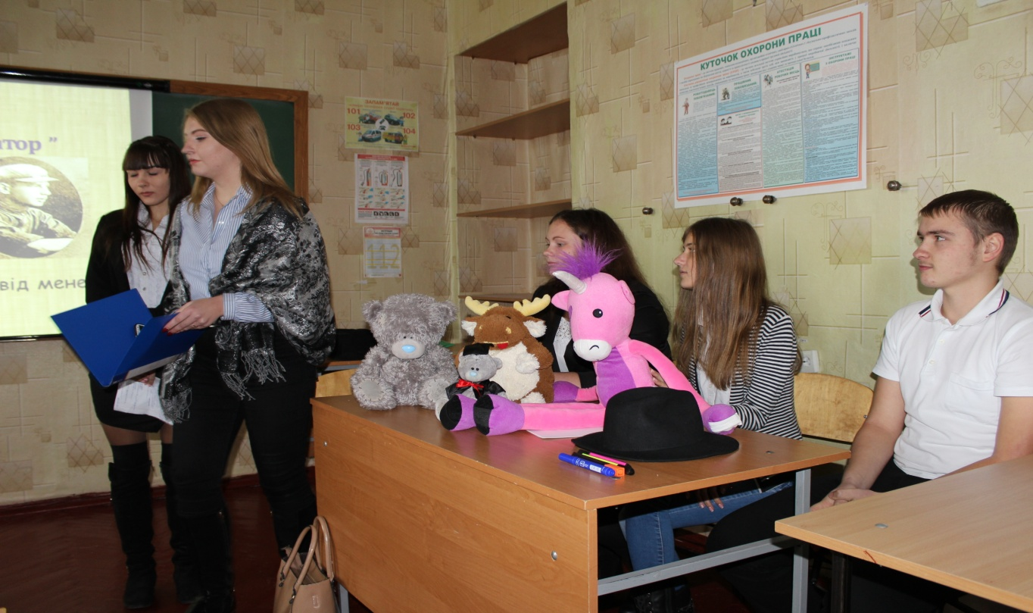

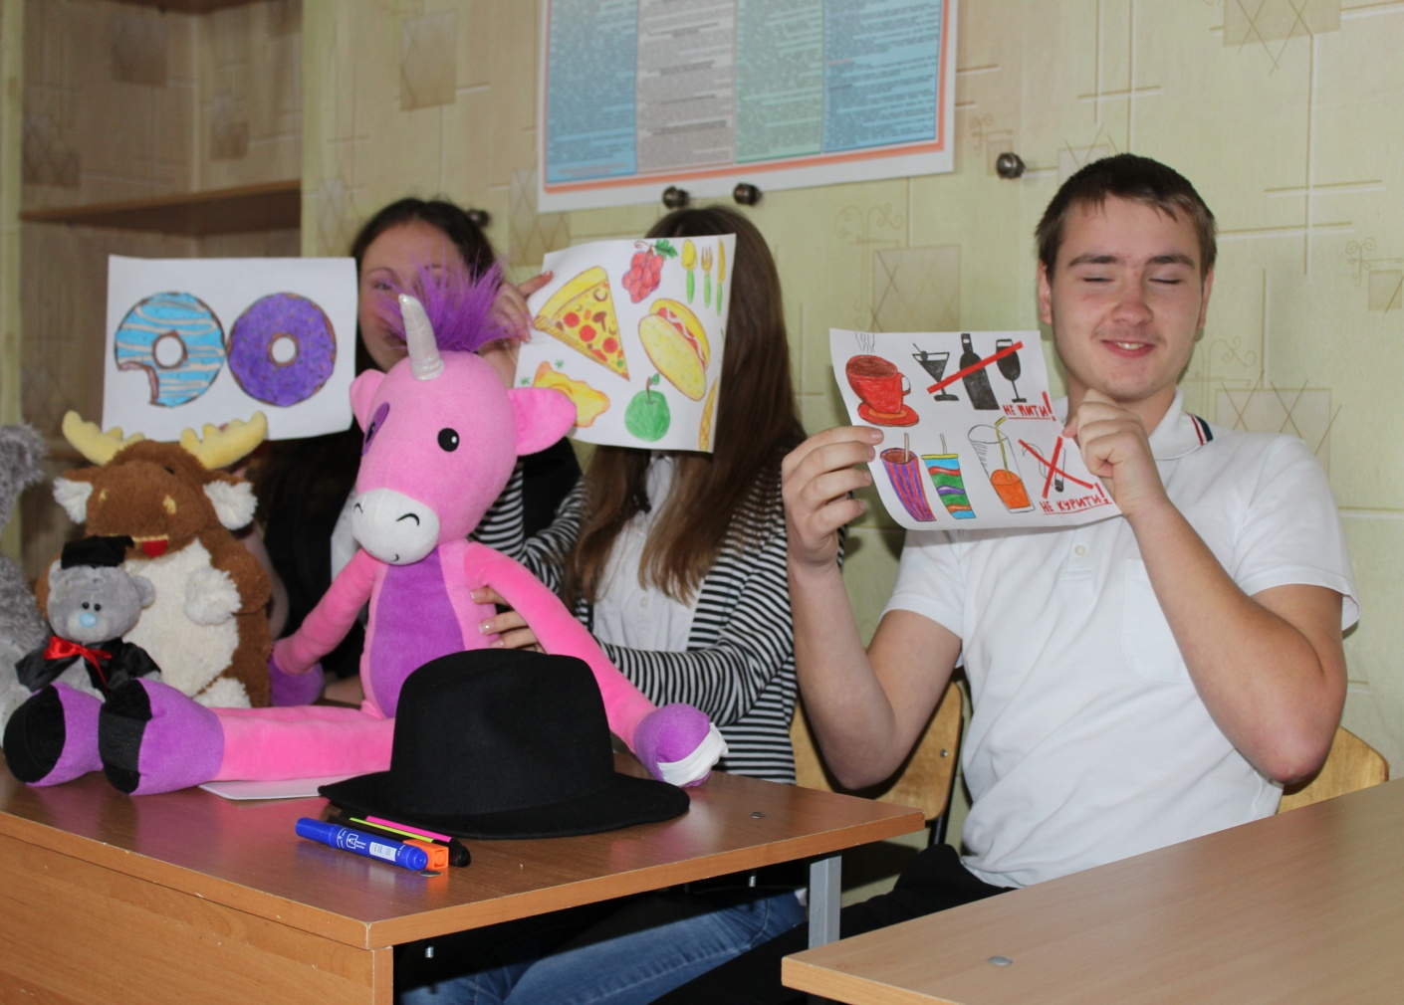

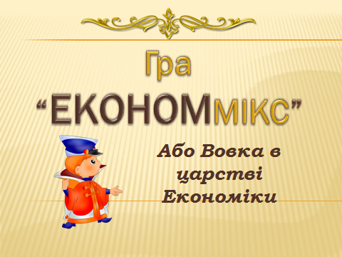

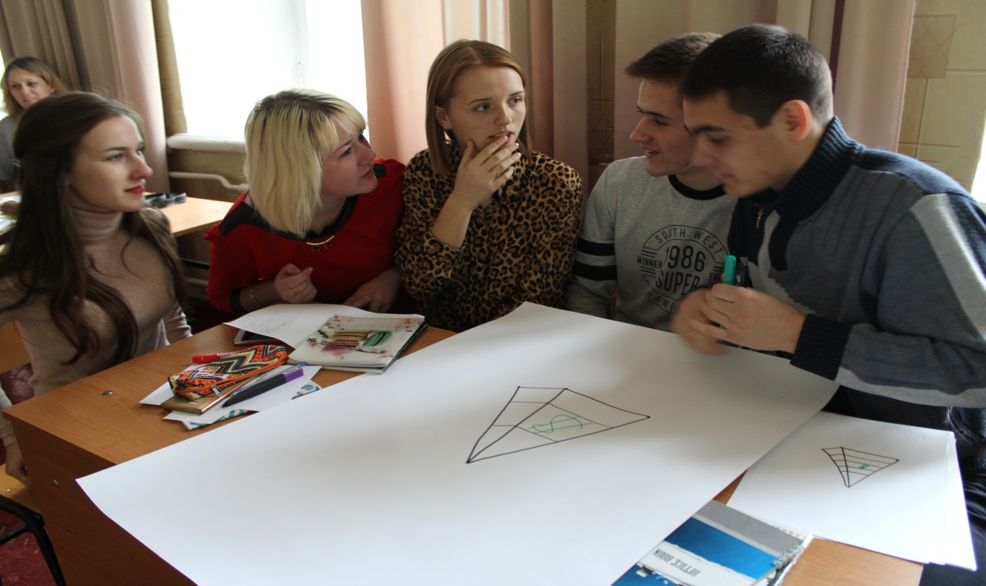

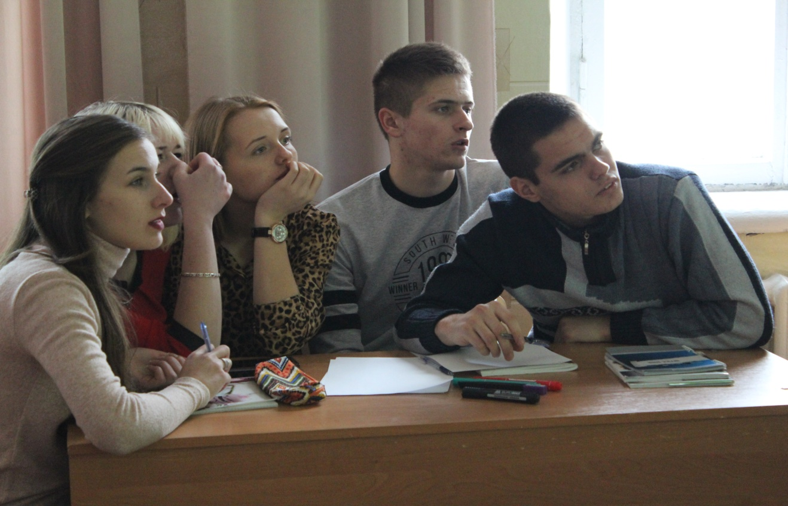

Мета: Систематизація та узагальнення основної понятійної бази професійно-орієнтованого циклу дисциплін; удосконалення навиків співпраці та спілкування в колективі, вміння обґрунтовувати свої думки; розвиток творчого мислення, ерудиції, аналітичних та комунікативних здібностей студентів.
Завдання:
- Вихованння професійно важливих якостей: творча активність, дисциплінованість, уважність;
- Стимулювати об’єктивність та самооцінку студентів
- Забезпечення міжпредметної кооперації професійно-орієнтованих дисциплін.
Обладнання: дошка, крейда, роздатковий матеріал, мультимедійна техніка.
Форма проведення : комплексна економічна гра
Блок-схема гри
1 Конкурс.
Бліц – вікторина «Про економіку: всерйоз і не дуже…»

2 Конкурс.
«Сказка лож, да в ней намек… экономики урок»

3 Конкурс.
Реклама товару

4 Конкурс.
Економічне доміно

5 Конкурс.
Фахівець

Гра з глядачами

6 Конкурс.
Конкурс капітанів

Підведення підсумків гри

Гра «ЕкономМікс»
Епіграф:
«Багатий не той, хто багато заробляє, а той, хто мало витрачає» (прислів'я).

Хід гри
Ведучий: Шановні студенти, викладачі та гості. Ми раді вітати вас на нашій грі – «ЕкономМікс». Ви, як майбутні фахівці, вже певно знаєте, що Економіка - цариця наук, яка добре володіє мистецтвом ведення господарства, і добре розумієте, що без економічних знань в повсякденному житті ми не можемо обійтись.
Здавалося б, ну що таке, ця економіка? Сухі цифри, розрахунки... Проте, ми сподіваємось, що гравці наших команд точно багато знають про економіку і зможуть застосувати отримані знання в нестандартних ситуаціях, проявити кмітливість, фантазію та розум.
Девіз нашої гри:
Діяти активно, думати оперативно,
сперечатись доказово
для усіх обов’язково!

Правила гри:
Участь у грі приймають 4 команди зі спеціальностей:
«Бухгалтерський облік»
«Оціночна діяльність»
«Фінанси»
«Організація виробництва»

Оцінювати наш конкурс буде високоповажне журі у складі:
Гра складається з 5 конкурсів, кожен з яких матиме відповідну ціну - певну кількістю балів. Протягом гри команди будуть накопичувати у своєму активі виграні бонуси. Та команда, яка набере найбільшу кількість балів і стане переможцем гри.
Бажаємо всім учасникам наснаги до перемоги.
Вболівальників просимо активно підтримувати учасників!
Отже починаємо!
- Конкурс «Бліц вікторина»
Кожна команда отримає набір запитань із серії «Про економіку всерйоз і не дуже…». Завдання команд дати якомога більше правильних відповідей. Ціна правильної відповіді - 1 бал.
Запитання для команди Оцінщиків
1. Посередник на біржі, який укладає операції купівлі-продажу за дорученням клієнта (брокер)
2. Ринок, на якому відбувається купівля продаж фінансових інструментів (грошовий ринок)
3. Дохід власників землі (рента)
4. Назва цього банківського терміну походить від латинського слова «довіра», що це за термін ( кредит)
5. Все те, що не може без зазнаної шкоди бути переміщеним відносно землі (нерухомість)
6. Зниження офіційного курсу національної валюти по відношенню до іноземної (девальвація)
7. Яку країну можна сміливо назвати банкіром усього світу? (Швейцарія)
8. Хто рахує мільйони тисячами ( мільйонер)
9. Довгострокова оренда машин, обладнання, яка дає можливість їх викупу (лізинг)
10. Це явище Адам Сміт називав «невидимою рукою ринку» Що він мав на увазі? ( конкуренція)
Запитання для команди Фінансистів
1. Перевищення видатків над доходами (дефіцит)
2.Фінансова операція, яка полягає в отриманні грошей у борг на певних умовах (позика)
3. Це явище у економіці провокує здорожчання товарів, але здешевлення грошей, як називають це явище економісти?( інфляція)
4.Спосіб розрахунку між підприємствами без участі готівки (безготівкові розрахунки)
5. Яка тварина завжди при грошах? (Свиня, в неї є п’ятачок)
6. Гранична сума готівки, яка може залишатися в касі підприємства на кінець дня (ліміт)
7. Назвіть установи, які мають здатність «лопатися»?( банк)
8.У якому документі відображається рух грошових коштів на поточному рахунку в банку? (виписка банку)
9. Вартість банкноти чи монети (номінал)
10. Англійський король Генріх V настільки любив часник, що видав указ, що дозволяв підданим робити ЦЕ часником. Робити ЩО, якщо указ короля наніс шкоду і державній казні і економіці (платити податки).
Запитання для команди Бухгалтерів
1. Доходи, які отримують власники акцій (дивіденди)
2. Назвіть тварину яка виготовляла золоті монети (Антилопа із казки «Золота антилопа»).
3. Дебіторська заборгованість у якої минув строк позовної давності (безнадійна дебіторська заборгованість)
4. Чи може головний бухгалтер у разі необхідності підмінити касира (ні)
5. Грошова одиниця певної країни (валюта)
6. «Наша ряба» по відношенню до «Гаврилівських курчат»? (конкурент)
7. На островах Полінезії – морські мушлі, на Русі – хутро, в Азії – сіль, в Мексиці – какао-боби. Що об’єднує ці предмети (виконували роль грошей)
8. Сукупність загальнодержавних та місцевих податків і зборів на території певної країни (податкова система)
9. В дослівному перекладі з німецької ця професія звучить як «тримач книг». А як вона називається українською ( бухгалтер)
10. Назвіть фольклорний (народний) приклад невдалого бартеру ? (Шило на мило)
Запитання для команди Організаторів
1. Обмін одного товару на інший (бартер)
2. Про який продукт економісти кажуть: «Це можливість продати 100 грам за ціною кілограма» (Картопляні чіпси)
3. Незаконне виробництво, яке уникає оподаткування (тіньове виробництво)
4. Процес передачі державної власності в приватну (приватизація)
5. Назвіть економічну породу собак (Такса)
6. Об'єкт, на який людина діє в процесі праці і який є матеріально-речовою основою майбутнього продукту (предмет праці )
7. Яка державна служба регулює ввезення та вивезення товарів з країни ( митна служба )
8. Найвідоміша книга К. Маркса («Капітал»)
9. Економічна система, в якій роль основного регулятора економічних відносин відіграє ринок (ринкова економіка)
10. Одна мудра людина сказала, що вести бізнес без цього, все одно, що підморгувати дівчині в повній темряві – ніхто крім тебе не буде знати, що ти робиш. Про що йде мова (про рекламу)
- Конкурс «Казковий»
В цьому конкурсі ми перефразуємо усім відомий вислів: «Сказка ложь да в ней намек… экономики урок». Вашій увазі пропонується інтерпретація економічних взаємовідносин героями відомих казок. Завдання гравців правильно визначити назву казки та її героїв.
Ціна правильної відповіді - 1 бал.
- В якому творі відомого російського поета затійниця білка розважаючи гостей наповнює золотом та дорогоцінними металами бюджет міста. (Казка про царя Салтана)
- В якому творі вдало спланована Котом рекламна компанія дозволила бідному селянинові покращити своє фінансове становище (Кіт у чоботях).
- Герої якої казки подорожуючи розширювали свій бізнес і разом з тим зміцнювали економічні відносини між різними державами. (купці у казці про царя Салтана)
- Герої якої відомої усім казки довели те, що наші потреби завжди повинні відповідати нашим можливостям. (А.С. Пушкін «Казка про золоту рибку»).
- В якій казці майстерно проведена маркетологом презентація дозволила знайти покупця на не дуже якісний товар (Як чоловік корову продавав).
- В якому відомому творі взятий у оренду біологічний актив давши приплід спровокував суперечку між господарями садиби (Е. Успенський «Простоквашино»).
- У творі якого відомого поета придбаний на базарі за неочікувано отримані грошові кошти товар став приводом для гучного святкування ( К. Чуковський «Муха- цокотуха»).
- Відома з дитинства народна казка, герої якої доводять власним прикладом, що внесок кожного члена колективу у спільну справу приносить потрібний результат. («Ріпка»).
- Ці казкові герої із одноіменної казки добре усвідомили, перевагу капітальних інвестицій над поточними. («Троє поросят»).
- У якій відомій народній казці можна прослідкувати статті витрат на виробництво хлібобулочних виробів. («Півник і 2 мишенят»).
- Конкурс «Творчий»
Кожна команда пропонує команді - супернику товар, який вона повинна прорекламувати так, щоб глядачі змогли визначити про який товар іде мова. Хто з ким буде змагатися вирішить жеребкування.
Ціна правильної відповіді - 5 балів.
- Конкурс «Економічне доміно»
Команди отримують картки у формі фішок доміно. На них зашифровано визначення економічного терміну. Якщо гравці правильно складуть доміно, то зможуть визначити який саме термін загадано.
Команда, яка першою знайде правильну відповідь, отримає 5 балів, другою – 4 бали, третьою – 3 бали, четвертою – 2 бали.
Варіант 1. (Гроші)
Еквівалент

Вартість
Загальний
Товар
Специфічний

Грошовий
Загальний
Еквівалент
Загальний
Специфічний
Товар

Товар
Вартість
Відносини
Вартість
Загальний
Специфічний

Варіант. 2 (Податок)
Безспірний

Бюджет

Платіж
до
Обов’язковий

Грошовий

Платіж
Обов’язковий

Відносини
Бюджет
Відносини

Відносини

Безспірний
Грошовий
Документ
Платіж

Специфічний
Варіант. 3 (Ціна)

Варіант. 3 (Ціна)
Вартість
Виражати
Грошовий
Виражати

Товар
Грошовий

Грошовий

Документ
Грошовий

Відповідати
Вартість
Товар

Відносини
Виражати
Вартість
Товар

Специфічний

Варіант. 4 (Сертифікат)
Документ
Посвідчувати
Якість
Грошовий
Документ

Товар

Грошовий

Документ
Якість

Документ
Товар
Посвідчувати

Документ

Товар
Виражати
Якість
Специфічний

- Конкурс «Фахівець»
В цьому конкурсі команди мають шанс покращити загальну суму отриманих балів. Гравцям запропоновано на вибір 5 категорій. Кожна категорія містить по 5 запитань різної складності. Команди по черзі обирають категорію і відповідають на запитання. Якщо відповідь не правильна, то отримати додаткові бали мають змогу їхні суперники.

1 бал
Загальні знання
2 бали
Економіка

3 бали
Менеджмент
4 бали
Фінанси
5 балів
Бухгалтерський облік

- Запитання до категорії «Загальні знання»
Аукціо́н - спеціально організований і періодично діючий ринок продажу товарів, майна з публічного торгу покупцеві, який запропонував найвищу ціну
Субсидія - вид допомоги у грошовій або натуральній формі, що надається із коштів державного чи місцевого бюджетів малозабезпеченим громадянам на оплату житлово-комунальних послуг.
Експорт - вивіз із митної території країни за кордон товарів і послуг без зобов'язання їхнього зворотного повернення.
Оре́нда - наймання, тимчасове користування будівлями, земельною ділянкою, обладнанням, виробничими площами, машинами і т. ін. на договірних засадах.
Пенсія - гарантована щомісячна грошова виплата громадянам у старості, на випадок повної або часткової непрацездатності, втрати годувальника, а також у зв’язку з досягненням законодавчо встановленого стажу роботи у сферах трудової діяльності.
- Запитання до категорії «Економіка»
Підприємство - це самостійний господарюючий, статутний суб'єкт, який має права юридичної особи та здійснює виробничу, науково-дослідницьку і комерційну діяльність з метою одержання відповідного прибутку.
Собівартість продукції - це грошовий вираз затрат підприємства на виробництво і реалізацію продукції.
Інвестиції - це довгострокові вкладення капіталу у підприємницьку діяльність з метою одержання певного доходу (прибутку).
Трудові ресурси - частина працездатного населення, що за своїми віковими, фізичними, освітніми даними відповідає тій чи іншій сфері діяльності.
Прибуток - кінцевий фінансовий результат діяльності підприємства, який визначається як різниця між виручкою і витратами.
- Запитання до категорії «Менеджмент»
Лідерство – здатність чинити вплив на окремі особи та групи осіб в процесі спрямування їх діяльності на досягнення цілей організації.
Стратегія – генеральна довгострокова програма дій та порядок розподілу пріоритетів та ресурсів організації для досягнення її цілей.
Реклама – це інформація про особу чи товар, розповсюджена в будь-якій формі та в будь-який спосіб і призначена сформувати, або підтримати обізнаність споживачів реклами та їх інтерес щодо таких особи чи товару.
Конфлікт – зіткнення різноспрямованих тенденцій у психіці окремої людини, у взаємовідносинах двох і більше людей або їх формальних і неформальних об’єднань, зумовлене розбіжністю у поглядах, позиціях, інтересах.
Дерево рішень – схематичне зображення складного процесу прийняття рішення з певного завдання.
- Запитання до категорії «Фінанси»
Банкрутство - неспроможність юридичної особи – суб’єкта підприємницької діяльності, пов’язана з недостатністю активів у ліквідній формі, задовольнити у встановлений для цього строк пред’явлені з боку кредиторів вимоги і виконати зобов’язання перед бюджетом.
Фінансові інструменти - різноманітні фінансові документи, які обертаються на ринку, мають грошову вартість і за допомогою яких здійснюються операції на фінансовому ринку.
Податкова ставка – розмір податку з одиниці об’єкта оподаткування.
Профіцит бюджету - перевищення доходів бюджету над його видатками. Аванс - сума коштів внесена в рахунок майбутніх платежів.
- Запитання до категорії «Бухгалтерський облік»
Власний капітал - частина в активах підприємства, що залишається після вирахування його зобов'язань.
Гудвіл - перевищення вартості придбання над часткою покупця у справедливій вартості придбаних ідентифікованих активів та зобов'язань на дату придбання.
Оборотні активи - грошові кошти та їх еквіваленти, що не обмежені у використанні, а також інші активи, призначені для реалізації чи споживання протягом операційного циклу чи протягом дванадцяти місяців з дати балансу.
Суборенда - угода про передачу орендарем орендованого ним об'єкта в оренду третій особі.
Бухгалтерський облік - процес виявлення, вимірювання, реєстрації, накопичення, узагальнення, зберігання та передачі інформації про діяльність підприємства зовнішнім та внутрішнім користувачам для прийняття рішень.

- Конкурс капітанів.
Капітанам команд напередодні гри було запропоновано підготувати для суперників характеристику одного економічного терміну так, щоб вони добре помізкували, що саме загадано. Поки капітани команд готуються ми пограємо із глядачами.
Ціна правильної відповіді - 5 балів.

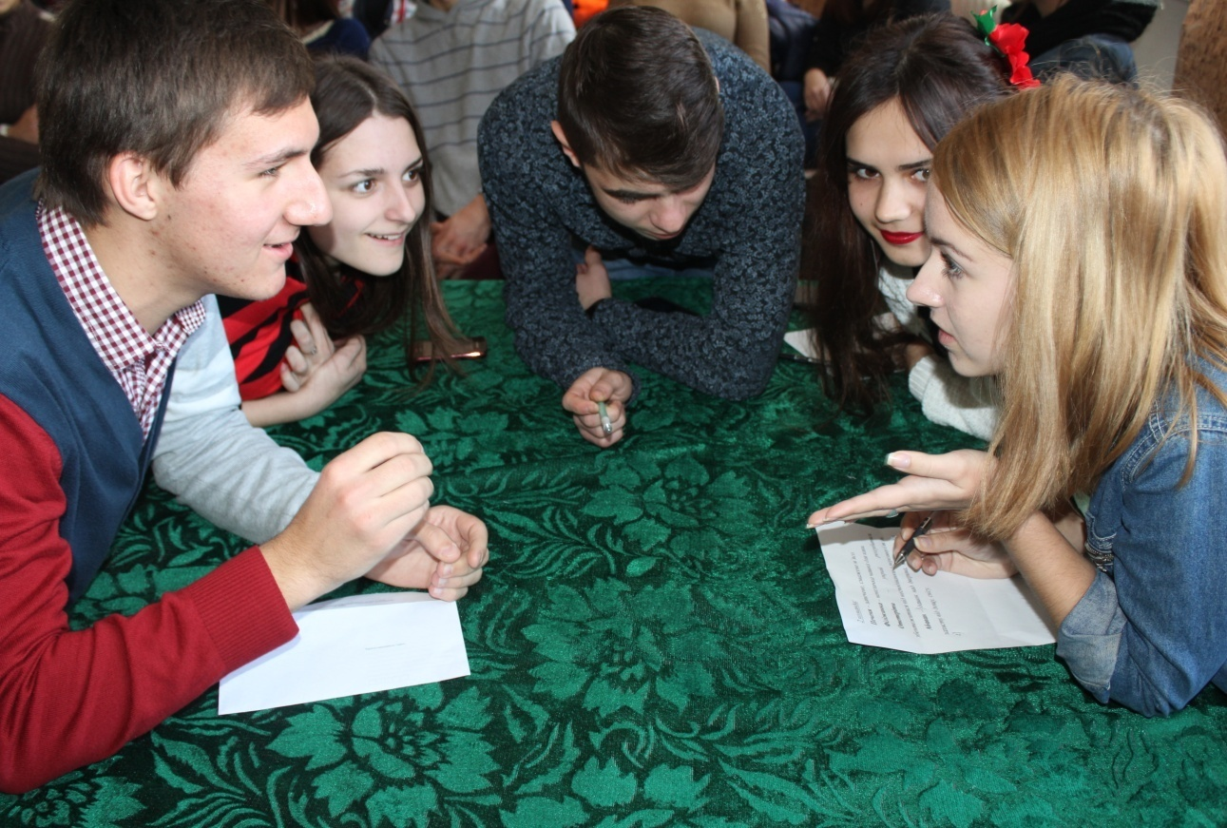

Річка Клондайк, що знаходиться на території Канади стала знаменитою на весь світ, як символ багатства. Дослідження її басейну на початку 20 ст. викликали суспільне явище, котре часто описує у свої романах Джек Лондон. Що це за явище?
Відповідь: Золота лихоманка.
У цей період усі товари стають дорожчими, дешевшими стають тільки гроші. А як називають цей період економісти?
Відповідь: інфляція.
На островах Полінезії – морські мушлі, на Русі – хутра, в Азії – сіль, в Мексиці – какао-боби. Всі ці предмети об’єднувало те, яку функцію вони виконували для своїх народів. Що це за функція?
Відповідь: гроші (валюта, слугували як еквівалент обміну).
В дослівному перекладі з німецької ця професія звучить як «тримач книг». А як вона називається українською?
Відповідь: бухгалтер.
Назва цього банківського терміну походить від латинського слова «довіра», що це за термін?
Відповідь: кредит..
Ще у Стародавньому Римі відбувалися зібрання торгівців з метою обміну інформацією та укладання угод. У ХХ столітті їх центр перемістився у Америку, а їх учасники стали героями багатьох фільмів про бізнес та торгівлю. В Україні вони розвинуті дуже слабо. Як називаються такі зібрання?
Відповідь: біржі.
Назва цієї установи походить від німецького слова «лавка», на якій, кажуть історики, відбувалися розрахунки. Однак початок розвитку цієї справи пов’язують із Вавилоном. А першу таку установу під її сучасною назвою було створено в Англії у 1694 році. Що це за установа?
Відповідь: банк.
У тяжкі часи після закінчення ІІ світової війни, з метою захисту ослаблено економіки правління Великобританії пішло на оригінальні заходи контролю за виїздом з країни. Виїзджати, зрозуміло дозволялося всім, але що заборонялося брати з собою?
Відповідь: гроші.
В Єгипті у бедуїнів є цікавий туристичний бізнес: вони пропонують туристам прокататися на верблюді, помагають навіть на нього залізти, причому за зовсім малу, буквально символічну плату. Але бізнес процвітає і приносить непогані доходи. Чому?
Відповідь: злізти з верблюда коштує набагато дорожче.
Одна мудра людина сказала, що вести бізнес без цього, все одно, що підморгувати дівчині в повній темряві – ніхто крім тебе не буде знати, що ти робиш. Про що це він?
Відповідь: про рекламу.

Мета: виявлення рівня фахових знань; узагальнення та закріплення знань студентів із професійно-орієнтованих дисциплін; удосконалення навиків співпраці та спілкування в колективі, вміння обґрунтовувати свої думки; розвиток творчого мислення, ерудиції, аналітичних та комунікативних здібностей студентів.
Завдання:
- В ігровій формі виявити теоретичні знання та практичні вміння студентів;
- Формувати у студентів морально-економічні якості;
- Активізувати розумову діяльність студентів;
- Відображення міжпредметної кооперації професійно-орієнтованих дисциплін;
- Стимулювати ініціативу, розвиток аналітичних здібностей.
Обладнання: дошка, крейда, роздатковий матеріал, мультимедійна техніка.
Форма проведення : економічна гра-конкурс
Блок-схема гри
1 Конкурс.
Логічна вікторина

2 Конкурс.
Мозаїка

3 Конкурс.
Ромашка

4 Конкурс.
Асоціація

5 Конкурс.
Цікаві задачі

6 Конкурс.
Домашнє завдання: презентація майбутньої професії

Підведення підсумків гри

Сценарій
Економічна гра - конкурс «КРОС»
Кмітливі
Розумні
Обдаровані
Спеціалісти

Хід гри
Ведучий: Любі друзі! Ми раді вітати вас на нашій грі кмітливих, розумних та обдарованих спеціалістів. Як відомо, гра не тільки розважає, але й навчає. Сьогоднішній конкурс – це своєрідна розумова гімнастика, що навчить вас самостійно розв'язувати інтелектуальні завдання, застосовувати отримані знання в нестандартних ситуаціях, змусить проявити кмітливість, фантазію та розум. Та сподіваємось, дозволить приємно та весело провести час.

Правила конкурсу:
Участь у конкурсі приймають 3 команди зі спеціальностей:
«Бухгалтерський облік»
«Оціночна діяльність»
«Фінанси»

Оцінювати наш конкурс буде високоповажне журі у складі:
Гра складається з 6 конкурсів, кожен з яких оцінюється за певною кількістю балів. Команда, яка набере найбільшу кількість балів і стане переможцем гри.
Бажаємо всім учасникам наснаги до перемоги.
Вболівальників просимо активно підтримувати учасників!
Отже починаємо!

Ведучий: 1-й конкурс: «Логічний»
Командам необхідно дати якомога більше правильних відповідей на поставлені запитання. Кожна правильна відповідь оцінюється в 1 бал.

Блок № 1
- Шпалери для стовпів (оголошення).
- Цар звірів (лев).
- Ростуть дві берези. На кожній березі по чотири шишки. Скільки всього шишок? (На березі шишки не ростуть.)
- Що трапиться із блакитним шарфом, якщо його покласти у воду на п'ять хвилин? (Намокне.)
- Папірці, які гріють душу і тіло (гірчичники).
- Тваринка, яка на все має зуб (миша).
- Мужчина, якому не потрібні послуги авіації (Карлсон).
- Розповідач, якому для підтвердження факту завжди не достає рук (рибалка).
- Предмет, якому потрібне око та око (окуляри).
- Грошова одиниця, що насьогодні є альтернативним платіжним засобом до долара США (євро).
- Подав дані не про всі надходження та збереження, таким чином провів статистичне ... ( несуцільне спостереження)
- Аукціонний стукач (молоток).
- На яких полях не росте трава (капелюх).
- Музичний твір на засипку (колискова).
- Коробка передач (телевізор).
- Той, що ходить і не дає спати (будильник).
- Що треба зробити, щоб чотири хлопці залишилися в одному чоботі? (Зняти з кожного по чоботу.)
- Коли чорній кішці найлегше пробратися в будинок? (Коли двері відкриті.)
- У якому місяці балакуча Марійка говорить найменше? (У лютому, він найкоротший.).
- Гуде, не літає, пилок збирає (пилесмок).

Блок № 2
- Результат двох відкритих дверей (протяг).
- Соління, на яке тягне влітку (море).
- Герой, який посіяв гроші (Буратіно).
- Літальний апарат Вінні-Пуха (кулька).
- Одна нога там - друга тут. Яка це гімнастична фігура? (шпагат).
- Житло, яке потрібно розбити (намет, палатка).
- Предмет, з яким можна іти на всі чотири сторони (компас).
- Що не варто шукати в копиці сіна (голку).
- Витвір мистецтва, який не повинен виходити за рамки (картина).
- Кого не треба тянути за хвоста? (кота)
- Камінь, який гризуть учні (граніт).
- Коли довго не починають, кажуть, не тяни (резину).
- Скільки солі з’їдають разом нерозлучні друзі (пуд).
- Кіт, якого миші постійно просять вийти (Леопольд).
- Яка цифра стає більшою, якщо її поставити догори ногами? (Число 6.)
- З якого полотна не можна зшити сорочки? (Із залізничного)
- Яке жіноче ім'я складається із двох літер, які двічі повторюються? (Анна, Алла.)
- Яке колесо автомобіля не крутиться під час руху? (Запасне.)
- Що належить вам, однак інші ним користуються частіше, ніж ви? (Ім'я.)
- Назвіть п'ять днів, не називаючи чисел і назв днів. (Позавчора, учора, сьогодні, завтра, післязавтра.)

Блок № 3
- Назвіть ім'я першої жінки у світі, що освоїла літальний апарат? (Баба Яга.)
- Хто у кого украв корали? (Карл у Клари).
- Якщо на дворі трава, то на траві (дрова).
- Хто постійно миє раму (мама).
- Що до Києва доведе? (язик).
- 3 назви якого міста можна зробити начинку для солодких пиріжків? (Ізюм.)
- Яку воду можна пронести в решеті? (Заморожену.)
- Яких каменів у морі немає? (Сухих.)
- Що треба робити, коли бачиш зеленого чоловічка? (Переходити вулицю.)
- Що буде з козою, як їй сім літ мине? (Піде восьмий.)
- Хто біжить на ловця?(звір).
- Їх навострюють, коли збираються втекти? (лижі).
- Вона точить камінь (вода).
- Що вішають на вуха любителі довго поговорити? (лапшу).
- Частина одягу, яку радять “тримати ширше”? (карман).
- Люди, що свідомо не бажають оплачувати проїзд у громадському транспорті (заєць)
- Говорять, якщо є сила, то його і не треба (розум).
- Що на відміну від вовка, до лісу не втече? (робота).
- Під який камінь вода не біжить? (лежачий).
- Хто не п’є шампанського? (хто не ризикує).
Пропонуємо журі оголосити результати першого конкурсу.

Ведучий: 2-й конкурс: «Мозаїка»
Гравцям пропонується конверт із первинними документами, які невідомі нам особи хотіли знешкодити, розділивши їх на шматки та приховати від перевірки. Команді необхідно якнайшвидше відшукати та скласти документ із частин і вказати його призначення. Той, хто зробить це швидше за суперників, отримає 5 балів, другим – 3 бали, і останні отримають 1 бал.

Пропонуємо журі оголосити результати другого конкурсу.

Ведучий: 3-й конкурс: «Ромашка»

Про те, що наші учасники є дуже кмітливі ми вже з вами дізналися. А зараз маємо нагоду довідатися про рівень їх професійної підготовки. Гравцям пропонується квітка – ромашка, пелюстки якої містять запитання.
Для команди « СПЕЦІАЛІСТИ » - жовтого кольору.
Для команди « ЕКСПЕРТИ » - червоного кольору.
Для команди « АВІЗО » - зеленого кольору.
Гравці повинні обрати 3 пелюстки, та дати відповіді на поставлені запитання. Кожна правильна відповідь оцінюється у 3 бали.

Пропонуємо журі оголосити результати третього конкурсу.

Тематичні запитання для «фінансистів»
- Яким документом оформляються результати податкової перевірки (акт, якщо правопорушення виявлені, довідка, якщо не виявлені)
- Які види депозитів пропонують сучасні комерційні банки (строкові та до запитання)
- Цей документ містить безумовний наказ власника поточного рахунку банку про виплату вказаної в ньому суми коштів певній особі або пред’явникові цього документа. Що це за документ? (чек)
- Які види рахунків має право відкривати будь-який комерційний банк?(поточні, депозитні, кредитні, бюджетні)
- Які передбачено строки подання податкової звітності до відповідного податкового органу при місячній формі звітності? (протягом 20 календарних днів після останнього дня звітного місяця)

Тематичні питання для «бухгалтерів»
- Скільки розділів має Податковий кодекс України?
- Які існують форми оплати праці? (відрядна і погодинна)
- В присутності кого проводиться ревізія каси? (ревізора, касира, головного бухгалтера чи замісника)
- Який документ є підтвердженням для касира про здану готівку в банк(квитанція до заяви на переказ готівкових коштів)
- Які існують види податкової перевірки (камеральна, документальна та фактична)

Тематичні питання для «оцінщиків»
- Назвіть основні підходи до оцінки вартості об’єктів власності (витратний, порівняльний, доходний)
- Документ, що містить висновки про вартість майна та підтверджує виконані процедури з оцінки майна, здійсненої суб'єктом оціночної діяльності - органом державної влади або органом місцевого самоврядування самостійно ( Акт оцінки майна)
- Документ, який підтверджує достатній фаховий рівень підготовки оцінювача за програмою базової підготовки для самостійного проведення оцінки майна. (Кваліфікаційне свідоцтво оцінювача)
- Назвіть основне правило балансу (А=П)
- Як визначити кінцеве сальдо на активному рахунку ( К.С. = П.С. + ОДт – ОКт)

Ведучий: 4-й конкурс: «Асоціації»
Один гравець із команди на осліп обирає термін із професійних дисциплін та без слів, жестами, намагається пояснити команді загадане слово. Гравці можуть ставити поточні запитання, а учасник, що показує слово, може лише кивати або ствердно, або заперечно. Якщо команда вгадала термін без підказки, отримує 3 бали, якщо із підказкою – 1 бал.

Терміни для конкурсу: бухгалтер, отримання кредиту (банк), податковий інспектор (ревізор), оцінщик, ломбард, платіжна картка, «зійшовся баланс», студент на екзамені, гуртожиток, план рахунків, банкір, інкасатор.
Пропонуємо журі оголосити результати четвертого конкурсу.

Ведучий: 5-й конкурс: «Цікаві задачі»
Гравцям пропонуються задачі з теорії бухгалтерського обліку з нестандартним підходом до рішення. Учасників просимо максимально зосередиться, а вболівальників зберігати тишу. Кожна правильна відповідь оцінюється у 5 балів. Команда, що першою дасть правильну відповідь отримує бажані бали. Якщо відповідь буде неправильною, то шанс отримати бали мають суперники.
- У своєму трактаті Л. Пачолі писав: « ….. для легкості та зручності облікових записів потрібні три книги: одна називається Меморіалом, друга — Журналом, а третя — Зошитом".
Меморіалом називалась чорнова (пам'ятна) книга, записи в яку робили "учні прикажчики" з усіма подробицями описання проведених операцій, він заміняв первинні документи.
Журнал призначався для хронологічного запису журнальних статей під "дати" і "мати", тобто для розміщення операцій, які відображалися за рахунками, що дебетувалися і кредитувалися.
Найбільш значна третя книга - Зошит - охоплював усі рахунки, однак поділу на аналітичні й синтетичні рахунки тут ще не було. Рахунки на певну дату сальдувались і слугували підставою для складання балансу, який мав вигляд складеного у довжину паперу, на якому з правого боку перелічені всі довірителі, а з лівого — всі боржники.
Як у сучасній бухгалтерії називають цей Зошит? (з другої половини XVI ст. стали називати Головною книгою.)

- Найвищу урядову посаду при княжому дворі Ярослава Мудрого займав дворецький. Основним його завданням було доглядати за княжим двором і всім княжим майном. Секретарями в канцелярії були дяки. Свого роду комірниками при княжому дворі були стольник і ключник. Перший займався наглядом за княжим столом, контролював зберігання, оприбуткування та видачу харчів, другий тримав ключі від комор і крамниць.
А яку роботу на вашу думку виконував при княжому дворі печатник? ( вів облікову роботу та листування, часто поєднував її із судово-слідчою справою)

- Жан Б. Кольбер про цей процес говорив: " це мистецтво обскубувати гусака так, щоб отримати максимум пір'я з мінімумом писку". Хома Аквінський, філософ XIII століття стверджував, що «це дозволена форма грабежу". Еміль Фромантель зазначав: «Ті, хто не знає законів, розплачуються за тих, хто знає закони дуже добре. Дурні платять інколи надто багато, тому що є хитруни, які платять мало».
Про що іде мова? (Оподаткування)

- Італійський учений Д. Мангіні розділив усі рахунки бухгалтерського обліку на «живі» та «мертві». Ця класифікація зберігалась до початку ХХ століття під назвою рахунків «персональних» та «матеріальних». Які рахунки сучасної бухгалтерії є аналогами «живих», а які «мертвих»?
(«живі» рахунки з обліку розрахунків із фізичними особами; «мертві» - з обліку матеріальних цінностей і грошових коштів)
- Як у бухгалтерському обліку відобразити операцію по оплаті витягування ріпки із однойменної народної казки?
- всім учасникам процесу заплатити порівну, а мишці виписати премію за виробничий результат;
б) виписати гроші Дідові, як бригадиру, а він нехай їх ділить сам;
в) заключити із Дідом договір підряду і оплатити кожному по масі за раніше визначеними розцінками.
( В)

- Давньогрецький бухгалтер, проводячи перепис майна у храмі Олімпії, зробив запис у книзі: «Трон Зевса прикрашено золотом, дорогоцінним камінням, чорним деревом і слоновою кісткою. На ньому зроблені зображення тварин і у вигляді малюнків і у вигляді рельєфних зображень. У кожної із передніх ніжок лежать фіванські діти, що викрадені сфінксами, а під сфінксами – Аполон і Артеміда.»
А що замість цього тексту у книгу запише сучасний бухгалтер?
І що це за книга ? (інвентарний номер, інвентарна книга)
Пропонуємо журі оголосити результати другого конкурсу.

Ведучий: 6-й конкурс: «Домашнє завдання»
Гравцям пропонувалося завчасно підготувати презентацію на тему «Моя майбутня професія». Журі оцінюють конкурс презентацій у 5 балів.

Та поки учасники готуються до наступного конкурсу, ми пограємо із глядачами. Вашій увазі пропонуються фото відомих осіб чи персонажів сучасності і не тільки, а вам потрібно їх ідентифікувати.

Слайд 1 Леонід Кравчук - перший Президент України після здобуття нею незалежності у 1991 році
Слайд 2 Лука Пачолі — італійський математик, автор трактату «Про рахунки і записи», один із засновників сучасних принципів бухгалтерії.
Слайд 3 Григо́рій Сковорода́— український просвітитель-гуманіст, філософ, поет, педагог.

Слайд 4 Губка Боб Квадратні Штани
Слайд 5 Бенджамін Франклін — один із засновників США, політичний діяч, дипломат, вчений, письменник, журналіст, видавець, масон.
Слайд 6 Андрій Миколайчук — наш земляк, український співак, композитор, поет та аранжувальник. Автор і виконавець популярних пісень «Піду втоплюся», «Підпільник Кіндрат». Лауреат фестивалю «Червона рута» у 1989 році.
Слайд 7 Ріна́т Ахме́тов — народний депутат України, найбагатша людина України, підприємець, президент футбольного клубу «Шахтар», власник компанії «System Capital Management», благодійного Фонду «Розвиток України» та Фонду «Ефективне управління».
Слайд 8 Андрі́й П'я́тов — український футболіст, воротар донецького «Шахтаря» і національної збірної України. Заслужений майстер спорту України з футболу — 2009 рік.
Слайд 9 Андрій Миронов — радянський актор театру і кіно народний артист РРФСР.

Слайд 10 Петрик П'яточкін
Дякуємо глядачам за участь у конкурсі, та переходимо до перегляду презентацій, що пропонують нам команди – учасники.

Підведення підсумків гри. Журі оголошує кількість балів, що їх отримали команди та визначає переможців. Проводиться нагородження учасників гри.

Додаткове запитання для визначення переможця гри, використовується при рівній кількості балів:
Один студент у самостійній роботі написав: «У основні засоби включаються крупні зелені насадження і багаторічна рогата худоба» . Чи вірну відповідь він зробив, і якщо ні то знайдіть помилку.
(Багаторічні зелені насадження і велика рогата худоба).



